**PROYECTO PARAPEZ 2**

**CONVOCATORIA PLEAMAR 2019**

**ACTIVIDAD.2 ESTUDIO PARASITOLÓGICO DE LAS ESPECIES CULTIVADAS Y SALVAJES.**

**F.2.1.1 INFORME SOBRE LOS PARÁSITOS ENCONTRADOS TANTO EN ESPECIES SALVAJES COMO EN ESPECIES DE ACUICULTURA.**

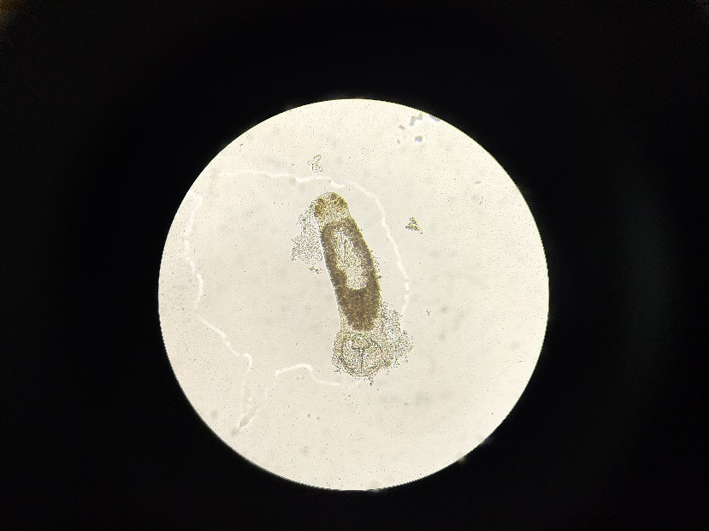

**“Acción gratuita cofinanciada por el FEMP”**

*“Este informe/presentación se produce enmarcado/a dentro de un proyecto cofinanciado por el Fondo Europeo Marítimo y de Pesca”.*

*“Las opiniones y documentación aportadas en esta publicación son de exclusiva responsabilidad del autor o autores de las mismas, y no reflejan necesariamente los puntos de vista de las entidades que apoyan económicamente el proyecto”.*

**Firma del director del proyecto**

**Dr. Jordi López Ramon**



Facultad de Veterinaria UCHCEU, a 7 de diciembre de 2020.

**ÍNDICE**

1. Introducción: 12

2. Objetivos: 12

3. Material y métodos: 13

3.1. Formación del equipo de investigadores del proyecto Parapez 2: 13

3.2. Toma de muestras durante las jornadas en el mar: 13

3.3. Valoración del material de pesca para la toma de muestras en las explotaciones: 14

3.4. Preparación del material de disección: 15

3.5. Procesado de las muestras y conservación de las especies parásitas: 17

3.5.1 Necropsia y toma de muestras: 20

3.5.2 Recolección identificación y conservación parasitaria: 23

3.6. Procesado histopatológico de tejidos: 30

3.6.1 Identificación y corte de tejidos: 30

3.6.2 Deshidratación e infiltración en parafina: 32

3.6.3 Inclusión de tejidos en bloques de parafina: 33

3.6.4 Corte y secado de las muestras: 35

3.6.5 Desparafinado, tinción y montaje: 36

3.6.6 Almacenado de muestras: 38

3.6.7 Eliminación de residuos: 38

4. Resultados: 40

4.1 Resultados de parasitación branquial por región de estudio: 40

4.2 Correlación entre la longitud y la prevalencia de parasitación branquial en ambas regiones de estudio: 52

4.3 Explotación A Comunidad Valenciana: 55

4.4 Explotación acuícola CV-B: 59

4.5. Explotación acuícola CV-C: 63

4.6 Explotación acuícola Piscifactorías D de la Comunidad Valenciana: 68

4.7 Explotación acuícola A de las Islas Canarias: 72

4.8 Explotación acuícola B de las Islas Canarias: 77

4.9 Explotación acuícola C de las Islas: 82

4.10 Explotación acuícola D de las Islas Canarias: 86

**ÍNDICE DE TABLAS**

**Tabla 2.** Conservantes utilizados dependiendo del grupo parasitario. 23

**Tabla 3.** Taxonomía de los monogénidos, copépodos e isópodos (http://www.marinespecies.org) y (Sven Klimpel, 2019). 23

**Tabla 4**. Estructuras básicas para la identificación de monogénidos. 23

**Tabla 5.** Estructuras básicas para la identificación de isópodos. 24

**Tabla 6.** Estructuras básicas para la identificación de los copépodos. 27

**Tabla 7.** Resultados del test estadístico Chi cuadrado comparando las prevalencias de parásitos branquiales entre los distintos grupos de estudio (según región y origen) 39

**Tabla 8.** Prevalencia de parásitos branquiales global, para monogeneas y para crustáceos en Comunidad Valenciana e Islas Canarias, dentro y fuera de las jaulas de acuicultura. 40

**Tabla 9.** Intensidad media de parasitación branquial por monogénidos en ambas regiones de estudio para las especies salvajes y de cultivo. 44

**Tabla 10.** Diferencias en la intensidad de parasitación por monogénidos para distintos parámetros de estudio. 45

**Tabla 11.** Porcentajes de riqueza parasitaria para especies cultivadas y salvajes en ambas regiones de estudio (Comunidad Valenciana e Islas Canarias). 46

**Tabla 12.** Porcentaje de parasitación branquial por especie salvaje capturada indicando la especie/-es de monogénidos halladas. 48

**Tabla 13.** Porcentaje de parasitación branquial por especie salvaje capturada indicando la especie/-es de monogénidos halladas 49

**Tabla 14.** Porcentaje de parasitación branquial por especie cultivada indicando la especie/-es parásitas halladas. 50

**Tabla 15.** Registro de longitud y peso medio junto con su error estándar para las especies de dentro y fuera en ambas regiones de estudio (Comunidad Valenciana e Islas Canarias. Se incluyen todas las especies de cultivo y las especies salvajes con mayor representatividad en las capturas. 51

**Tabla 16.** Correlación entre la longitud y la intensidad de parasitación branquial para especies salvajes y cultivadas en ambas regiones de estudio (Comunidad Valenciana e Islas Canarias). 52

**Tabla 17.** Correlación longitud-intensidad de parasitación por S.chrysophrii y L. echeneis en doradas (Sparus aurata) de Comunidad Valenciana e Islas Canarias. 52

**Tabla 18.** Correlación entre la longitud y la intensidad de parasitación por Diplectanum sp. en lubinas cultivadas y salvajes de Comunidad Valenciana e Islas Canarias. 53

**Tabla 19.** Prevalencia de parasitación media global, para monogeneas y para crustáceos junto con su error estándar para la explotación CV-A. 54

**Tabla 20.** Prevalencias de parasitación media global, para nematodos y para acantocéfalos. 55

**Tabla 21.** Prevalencia media y error estándar por especie parasita en ambas regiones de estudio. 56

**Tabla 22.** Especies parásitas del tracto digestivo/cavidad abdominal halladas en cada una de las especies salvajes parasitadas. 58

**Tabla 23.** Prevalencia de parasitación media global, para monogeneas y para crustáceos junto con su error estándar para la explotación acuícola CV-B. 59

**Tabla 24.** Prevalencias de parasitación media global, para nematodos y para acantocéfalos. 60

**Tabla 25.** Prevalencia media y error estándar por especie parasita en ambas regiones de estudio. 60

**Tabla 26.** Especies parásitas del tracto digestivo/cavidad abdominal halladas en cada una de las especies salvajes parasitadas. 62

**Tabla 27.** Prevalencia de parasitación media global, para monogeneas y para crustáceos junto con su error estándar para la explotación acuícola CV-C. 63

**Tabla 28.** Prevalencias de parasitación media global, para nematodos y para acantocéfalos. 64

**Tabla 29.** Prevalencia media y error estándar por especie parasita en ambas regiones de estudio. 65

**Tabla 30.** Especies parásitas del tracto digestivo/cavidad abdominal halladas en cada una de las especies salvajes parasitadas. 66

**Tabla 31.** Prevalencia de parasitación media global, para monogeneas y para crustáceos junto con su error estándar para la explotación acuícola CV-D. 67

**Tabla 32.** Prevalencias de parasitación media global, para nematodos y para acantocéfalos. 68

**Tabla 33.** Prevalencia media y error estándar por especie parasita en ambas regiones de estudio. 69

**Tabla 34.** Especies parásitas del tracto digestivo/cavidad abdominal halladas en cada una de las especies salvajes parasitadas. 70

**Tabla 35.** Prevalencia de parasitación media global, para monogeneas y para crustáceos junto con su error estándar para la explotación acuícola IC-A. 71

**Tabla 36.** Prevalencias de parasitación media global, para nematodos y para acantocéfalos. 72

**Tabla 37.** Prevalencia media y error estándar por especie parasita en ambas regiones de estudio. 73

**Tabla 38.** Especies parásitas del tracto digestivo/cavidad abdominal halladas en cada una de las especies salvajes parasitadas. 75

**Tabla 39.** Prevalencia de parasitación media global, para monogeneas y para crustáceos junto con su error estándar para la explotación acuícola IC-B . 76

**Tabla 40.** Prevalencias de parasitación media global, para nematodos y para acantocéfalos. 77

**Tabla 41.** Prevalencia media y error estándar por especie parasita en ambas regiones de estudio. 78

**Tabla 42.** Especies parásitas del tracto digestivo/cavidad abdominal halladas en cada una de las especies salvajes parasitadas. 80

**Tabla 43.** Prevalencia de parasitación media global, para monogeneas y para crustáceos junto con su error estándar para la explotación acuícola IC-C. 81

**Tabla 44.** Prevalencias de parasitación media global, para nematodos y para acantocéfalos. 82

**Tabla 45.** Prevalencia media y error estándar por especie parasita en ambas regiones de estudio. 82

**Tabla 46.** Especies parásitas del tracto digestivo/cavidad abdominal halladas en cada una de las especies salvajes parasitadas. 84

**Tabla 47.** Prevalencia de parasitación media global, para monogeneas y para crustáceos junto con su error estándar para la explotación acuícola IC-D. 85

**Tabla 48.** Prevalencias de parasitación media global, para nematodos y para acantocéfalos. 86

**Tabla 49.** Prevalencia media y error estándar por especie parasita en ambas regiones de estudio. 87

**Tabla 50.** Especies parásitas del tracto digestivo/cavidad abdominal halladas en cada una de las especies salvajes parasitadas. 89

**ÍNDICE DE GÁFICAS**

**Gráfica 1.** Prevalencia de parasitación media global, por monogénidos y crustáceos entre el total de especies estudiadas en Comunidad Valenciana e Islas Canarias. CV: Comunidad Valenciana; IC: Islas Canarias. (AA, BB, CC) no existen diferencias significativas entre 40

**Gráfica 2.**Prevalencia de parasitación media global, para monogénidos y para crustáceos considerando la totalidad de especies cultivadas y salvajes, sin distinguir entre regiones de estudio (Comunidad Valenciana e Islas Canarias). (Aa, Bb, Cc) Existen diferencias significativas para la prevalencia de parasitación global, para monogeneas y para crustáceos entre los peces de cultivo (dentro) y los peces salvajes, de fuera de las jaulas de acuicultura (p<0,05). 40

**Gráfica 3.**Prevalencia de parasitación media global, para monogénidos y para crustáceos en las especies cultivadas y salvajes del total de las explotaciones participantes en Comunidad Valenciana. CV_D: Comunidad Valenciana dentro; CV_F: Comunidad Valenciana fuera. (Aa, Bb, Cc) Existen diferencias significativas en los tres casos entre las especies de dentro y fuera de las jaulas de acuicultura para las explotaciones estudiadas en Comunidad Valenciana (p<0,05). 41

**Gráfica 4.**Prevalencia de parasitación media global, para monogénidos y para crustáceos en las especies cultivadas y salvajes del total de las explotaciones participantes en Islas Canarias. (Aa) Existen diferencias significativas para la prevalencia de parasitación por crustáceos dentro y fuera de las jaulas de acuicultura para las explotaciones estudiadas en Islas Canarias (p<0,05). 42

**Gráfica 5.** Porcentajes de riqueza parasitaria para especies cultivadas y salvajes en ambas regiones de estudio (Comunidad Valenciana e Islas Canarias). 45

**Gráfica 6.** Prevalencias de parasitación branquial por especie de hospedador para el total de especies estudiadas en ambas regiones (Comunidad Valenciana e Islas Canarias). 46

**Gráfica 7.** Prevalencia de parasitación media global, para monogénidos y para crustáceos en la explotación CV-A (Castellón). D: dentro; F: fuera. 54

**Gráfica 8.** Prevalencias de parasitación media global, para nematodos y acantocéfalos en ambas regiones de estudio. 55

**Gráfica 9.** Prevalencia de parasitación media por especie parásita en ambas regiones de estudio. Prev.: prevalencia; CV_F: Comunidad Valenciana fuera; IC_F: Islas Canarias fuera. 56

**Gráfica 10.** Prevalencia de parasitación media global, para monogénidos y para crustáceos en la explotación acuícola de CV-B. D: dentro; F: fuera. 58

**Gráfica 11.** Prevalencias de parasitación media global, para nematodos y acantocéfalos en ambas regiones de estudio. 59

**Gráfica 12.** Prevalencia de parasitación media por especie parásita en ambas regiones de estudio. Prev.: prevalencia; CV_F: Comunidad Valenciana fuera; IC_F: Islas Canarias fuera. 60

**Gráfica 13.** Prevalencia de parasitación media global, para monogénidos y para crustáceos en la explotación acuícola de Niordseas S.L. La Villajoyosa (Alicante). D: dentro; F: fuera. 62

**Gráfica 14.** Prevalencias de parasitación media global, para nematodos y acantocéfalos en ambas regiones de estudio. 63

**Gráfica 15.** Prevalencia de parasitación media por especie parásita en ambas regiones de estudio. Prev.: prevalencia; CV_F: Comunidad Valenciana fuera; IC_F: Islas Canarias fuera. 64

**Gráfica 16.** Prevalencia de parasitación media global, para monogénidos y para crustáceos en la explotación acuícola de CV-D. D: dentro; F: fuera. 66

**Gráfica 17.** Prevalencias de parasitación media global, para nematodos y acantocéfalos en ambas regiones de estudio. 67

**Gráfica 18.** Prevalencia de parasitación media por especie parásita en ambas regiones de estudio. Prev.: prevalencia; CV_F: Comunidad Valenciana fuera; IC_F: Islas Canarias fuera. 68

**Gráfica 19.** Prevalencia de parasitación media global, para monogénidos y para crustáceos en la explotación acuícola de IC-A. D: dentro; F: fuera. 71

**Gráfica 20.** Prevalencias de parasitación media global, para nematodos y acantocéfalos en ambas regiones de estudio. 71

**Gráfica 21.** Prevalencia de parasitación media por especie parásita en ambas regiones de estudio. Prev.: prevalencia; CV_F: Comunidad Valenciana fuera; IC_F: Islas Canarias fuera. 72

**Gráfica 22.** Prevalencia de parasitación media global, para monogénidos y para crustáceos en la explotación acuícola de IC-B D: dentro; F: fuera. 76

**Gráfica 23.** Prevalencias de parasitación media global, para nematodos y acantocéfalos en ambas regiones de estudio. 76

**Gráfica 24.** Prevalencia de parasitación media por especie parásita en ambas regiones de estudio. Prev.: prevalencia; CV_F: Comunidad Valenciana fuera; IC_F: Islas Canarias fuera. 77

**Gráfica 25.** Prevalencia de parasitación media global, para monogénidos y para crustáceos en la explotación acuícola de IC-C D: dentro; F: fuera. 80

**Gráfica 26.** Prevalencias de parasitación media global, para nematodos y acantocéfalos en ambas regiones de estudio. 81

**Gráfica 27.** Prevalencia de parasitación media por especie parásita en ambas regiones de estudio. Prev.: prevalencia; CV_F: Comunidad Valenciana fuera; IC_F: Islas Canarias fuera. 82

**Gráfica 28.** Prevalencia de parasitación media global, para monogénidos y para crustáceos en la explotación acuícola de IC-D. D: dentro; F: fuera. 85

**Gráfica 29.** Prevalencias de parasitación media global, para nematodos y acantocéfalos en ambas regiones de estudio. 86

**Gráfica 30.** Prevalencia de parasitación media por especie parásita en ambas regiones de estudio. Prev.: prevalencia; CV_F: Comunidad Valenciana fuera; IC_F: Islas Canarias fuera. 87

**ÍNDICE DE FIGURAS**

**Figura 1.** Mapa de la Comunidad Valenciana en el que aparecen todas las granjas participantes en el proyecto Parapez 2. 14

**Figura 2.** Mapa del archipiélago canario en el que aparecen todas las granjas participantes en el proyecto Parapez 2. 14

**Figura 3.** Estructuras de la jaula y cabos que pueden atrapar los anzuelos de pesca. 15

**Figura 4.** Botes de formaldehído identificados con el código individual de cada animal para la toma de muestras de histopatología. 16

**Figura 5.** D.ª Samantha Moratal en el proceso de disección de muestras en Acuipalma S.L. (La Palma). 16

**Figura 6.** Dr. Jesús Cardells examinando las branquias bajo la lupa en los laboratorios de la Universidad CEU Cardenal Herrera. 17

**Figura 7.** Descripción del material utilizado durante el procesado y conservación de las muestras. 19

**Figura 8.** Medición de la longitud total con ayuda de un ictiómetro. 22

**Figura 9.** Medición y pesaje de los ejemplares capturados. 22

**Figura 10.** Bancada de trabajo con el material y muestras utilizadas durante una necropsia. Véanse los números de referencia correspondientes con el material descrito en la tabla 1. 23

**Figura 11.** Esquema general de la morfología de un monogénido. 27

**Figura 12.** Esquema general de la morfología de un isópodo. 28

**Figura 13.** Planos corporales en los copépodos: A. plano gimnopleido mostrando la división entre el prosoma y el urosoma localizada posteriormente al quinto segmento cefálico. B. plano podepleido mostrando la división entre el prosoma y el urosoma. Abreviaciones: ce. Cefalosoma; cr, rama caudal; es, egg sac; gs, segmento doble genital; pr, prosoma; ps 1-5, segmentos del prosoma; ur, urosoma. (Rohde, 2005). 29

**Figura 14.** Corte e introducción de las muestras en casetes. 31

**Figura 15.** Campana de tallado con filtro de carbono 32

**Figura 16.** Colador para retirar el formol de los botes de muestras antes de proceder a su corte. 32

**Figura 17.** Corte de las muestras en láminas para el procesado. 33

**Figura 18.** Procesador automático de tejidos. 33

**Figura 19.** Centro de inclusión modular. 34

**Figura 20.** Depósito de las muestras infiltradas en parafina dentro de baño de parafina. B. Introducción de muestras dentro de molde metálico. C. Enfriado de los bloques de parafina en placa fría. D. Bloque de parafina listo. 35

**Figura 21.** Micrótomo rotativo. 36

**Figura 22.** Muestras flotando en baño de flotación. B. Recogida de las muestra con portaobjetos. 36

**Figura 23.** Estufa de secado de muestras. 37

**Figura 24.** Desparafinado y tinción de las muestras dentro de campana de extracción. 38

**Figura 25.** Montaje de las muestras. 38

**Figura 26.** Armario de almacenado de muestras que contienen formol. 39

**Figura 27.** Contenedor de eliminación de botes con residuos de formol. 40

**ACTIVIDAD.2 ESTUDIO PARASITOLÓGICO DE LAS ESPECIES CULTIVADAS Y SALVAJES.**

**F.2.1.1 ESTUDIO PARASITOLÓGICO DE LAS ESPECIES CULTIVADAS Y SALVAJES.**

# Introducción:

La siguiente actividad está enmarcada dentro del proyecto PARAPEZ 2: “**Evaluación de la transmisión de parasitismo de especies de peces cultivados y salvajes**”, llevado a cabo por el equipo de investigación SAIGAS de la Facultad de Veterinaria de la Universidad CEU Cardenal Herrera.

El proyecto PARAPEZ 2 cuenta con la colaboración de la Fundación Biodiversidad, del Ministerio para la Transición Ecológica y el Reto Demográfico, a través del programa PLEAMAR convocatoria 2019 cofinanciado por el Fondo Europeo Marítimo y de pesca (FEMP).

# Objetivos:

Los objetivos de la actividad son los siguientes:

* Identificar las especies parásitas que parasitan las especies salvajes en cada una de las 8 explotaciones que forman parte del estudio.
* Identificar las especies parásitas que parasitan especies cultivadas en cada una de las 8 explotaciones que forman parte del estudio.
* Identificar las especies parásitas de las especies salvajes que se encuentran presentes en el interior de las jaulas de acuicultura.

# Material y métodos:

## Formación del equipo de investigadores del proyecto Parapez 2:

Aunque no se especifique en el marco lógico, para la identificación morfológica de especies parásitas, fue necesaria la previa formación del grupo de investigadores, la cual se basó en la búsqueda y análisis de documentación bibliográfica específica.

Para el estudio parasitológico, el Dr. Jesús Cardells y la doctoranda Alejandra Escudero fueron quienes se responsabilizaron de liderar y de gestionar la actividad y centrar sus horas de dedicación a esta acción del proyecto. Así mismo, las investigadoras en formación D. ª Naima María Marco y D. ª Silvia Puigcercós dedicaron mayor parte del tiempo a la búsqueda bibliográfica, así como la elaboración de informes, tablas y otros documentos para facilitar la búsqueda y gestión de la información.

Paralelamente a la formación parasitaria, el Dr. Agustín Barragán, experto en anatomía patológica de la Universidad CEU Cardenal Herrera, amplió sus conocimientos sobre lesiones histológicas en diferentes órganos causadas por parásitos en osteíctios marinos, describir el protocolo de necropsias a seguir, así como formar al personal de investigación para llevar a cabo una correcta toma de muestras.

## Toma de muestras durante las jornadas en el mar:

El estudio parasitológico se realizará en un total de 8 instalaciones acuícolas (4 instalaciones de la Comunidad Valenciana y 4 instalaciones de Islas Canarias, tal y como describe el marco lógico. A continuación, en la figura 1 y 2, se muestra la localización de las cada una de las ocho granjas en las que se ha trabajado.

Las explotaciones participantes en Comunidad Valenciana (Figura 1) están situadas en las provincias de Castellón y Alicante

Las explotaciones participantes en Islas Canarias (Figura 2) están situadas en La Palma, Gran Canaria, Tenerife y Lanzarote.

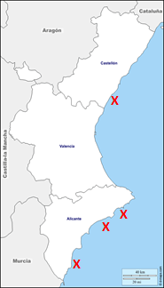

**Figura 1.** Mapa de la Comunidad Valenciana en el que aparecen todas las granjas participantes en el proyecto Parapez 2.

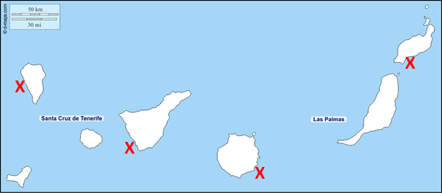

**Figura 2.** Mapa del archipiélago canario en el que aparecen todas las granjas participantes en el proyecto Parapez 2.

## Valoración del material de pesca para la toma de muestras en las explotaciones:

Los artejos de pesca son materiales que con facilidad se desgastan, se rompen o se pierden durante las capturas. Al pescar alrededor de las jaulas de acuicultura se corre el riesgo de calar los anzuelos en los cabos que mantienen fijos los viveros (figura 3). Es por ello que el día anterior a cada visita, o después de una de éstas, el equipo investigador procede a la revisión del material disponible y se reúne para valorar en cada ocasión la necesidad de compra de material adicional. Generalmente, en dichas reuniones acude el personal investigador encargado de ejecutar la salida junto con el investigador principal del proyecto.

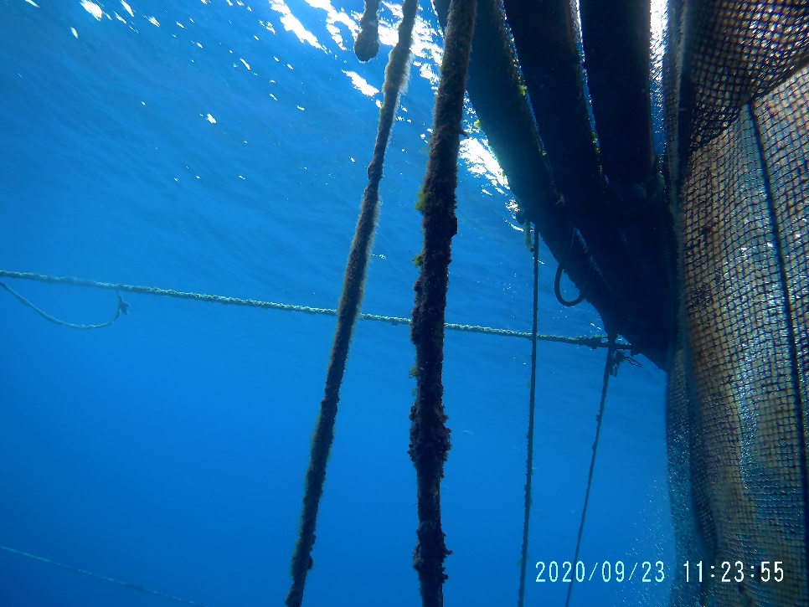

**Figura 3.** Estructuras de la jaula y cabos que pueden atrapar los anzuelos de pesca.

## Preparación del material de disección:

Con el fin de evitar la descomposición del pescado posterior a su captura, todo el material necesario a utilizar durante las necropsias es preparado días previos a su desarrollo. Es por ello, que el día de antes de cada salida en la Comunidad Valenciana, la persona encargada del material de necropsias identifica, con los números de referencia correspondientes de cada animal, un mínimo de treinta botes de Histofix® al 4 % (marca comercial de formaldehído) que se empleará para la toma de tejidos destinados al estudio anatomopatológico, y treinta placas Petri en las que se introducirán las branquias para su posterior estudio en fresco bajo la lupa binocular. Además, se dejan preparadas las bancadas del laboratorio con todo el material de disección necesario (pinzas, tijeras, bisturís, etc) para realizar las disecciones (figura 5). Así mismo, se imprimen las hojas de ictiopatología, las de “registro interno de anatomía patológico” y se crean las etiquetas con las que se identificarán y se fotografiarán los animales.

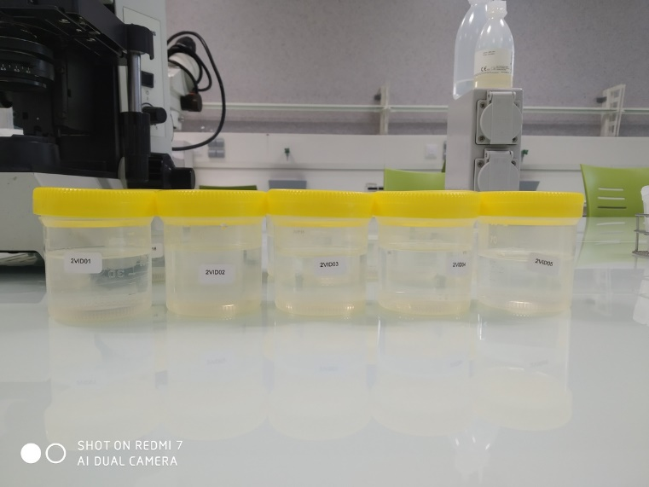

**Figura 4.** Botes de formaldehído identificados con el código individual de cada animal para la toma de muestras de histopatología.

El procedimiento para las explotaciones canarias es similar, se envía todo el material previamente a la visita a las explotaciones y se procesan las muestras en la zona habilitada para ello (Figura 5).

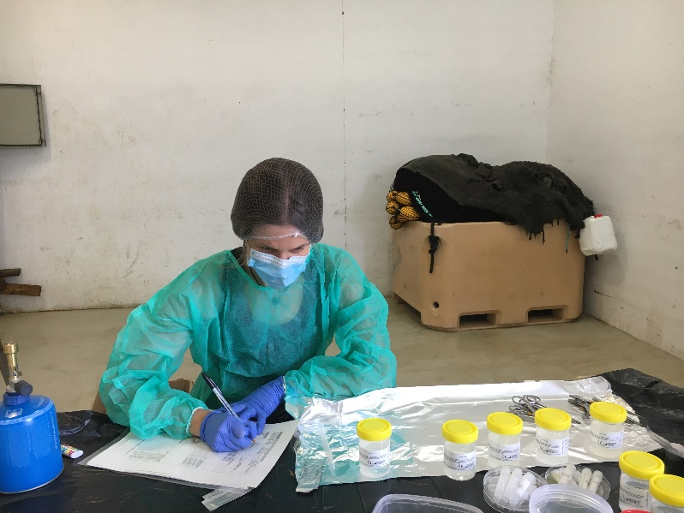

**Figura 5.** D.ª Samantha Moratal en el proceso de disección de muestras en IC1.

## Procesado de las muestras y conservación de las especies parásitas:

Tras la pesca de las especies salvajes y la captura de los peces de cultivo, se llevó a cabo el procesado de las muestras y la conservación de las especies parásitas encontradas El estudio parasitológico se compone de dos actuaciones, la primera es la relacionada con su búsqueda de parásitos durante las necropsias en los tejidos y órganos externos del animal, tales como, piel, aletas, boca, opérculos, y posteriormente tras la disección se examinará la cavidad abdominal y aparato digestivo.

Se tomará muestra de músculo y piel, intestino y branquias y se introducirán en formaldehído al 4 % para su estudio histopatológico. La branquia derecha y el resto del tracto intestinal (desde esófago hasta el recto), se extraerá para su examen bajo la lupa binocular en fresco, en busca de parásitos que se conservarán en formaldehído o etanol.

En el archipiélago canario se analizarán in situ bajo la lupa el tracto gastrointestinal, mientras que las branquias se introducirán en formol y serán examinadas a su llegada a las instalaciones de la Universidad CEU Cardenal Herrera.

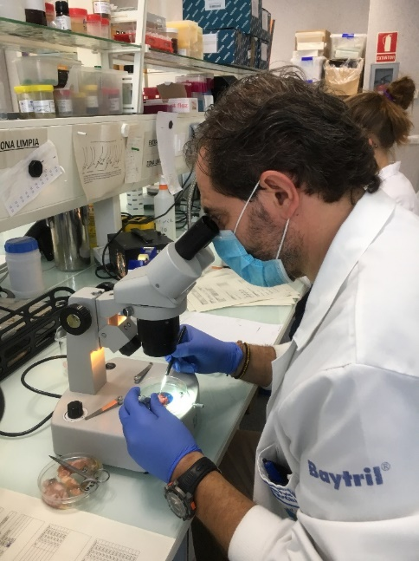

**Figura 6.** Dr. Jesús Cardells examinando las branquias bajo la lupa en los laboratorios de la Universidad CEU Cardenal Herrera.

Para el estudio parasitológico de las branquias procedentes de canarias es necesario introducir las branquias en agua destilada durante varias horas para eliminar el exceso de formaldehído. Así mismo, dada la volatilidad de este compuesto y su toxicidad, se hace necesario el uso de equipamiento de protección individual adecuado.

Antes de describirla metodología llevada a cabo durante el procesado y conservación de las muestras, en la tabla VI aparece una recopilación de todo el material utilizado durante los procesos, así como la descripción de cada uno de ellos.

**Figura 7.** Descripción del material utilizado durante el procesado y conservación de las muestras.

|  |  |
| --- | --- |
| **Material utilizado durante el procesado y conservación de muestras** | |
| **Balanza de precisión o Báscula.** | Instrumento de pesaje. |
| **Ictiómetro.** | Instrumento utilizado para medir la longitud y/o anchura de los peces |
| **Papel de aluminio.** | Lámina de aluminio de muy poco grosor utilizado, en este caso, como cubre superficies para realizar las necropsias sobre éstas. |
| **Hojas de Ictiopatología.** | Documento impreso en el que aparece una tabla modelo con el número de identificación de cada animal, fecha de captura, granja, medidas biométricas (peso y longitud) así como una recopilación de las posibles lesiones que pueden observarse con mayor frecuencia. Además, dispone de un apartado de comentarios y otro de la identificación parasitaria realizada. En el anexo X se adjunta dicha hoja modelo. |
| **Hojas de solicitud de Anatomía patológica.** | Documento de registro y solicitud propio del departamento de anatomía patológica. |
| **Histofix.** | Solución de formaldehido al 3,7-4% utilizada como conservante fijador en anatomía patológica y para tremátodos. |
| **Pacas Petri.** | Instrumento de laboratorio redondo de plástico o vidrio que consta de una base y una cubierta. Muy utilizado en microbiología, pero en el presente estudio fue utilizado como recipiente en el que se introdujeron las branquias para ser conservadas en fresco hasta su estudio bajo la lupa  binocular. |
| **Botes tapa verde 5 ml.** | Recipientes cilíndricos con tapa autoenroscable de polietileno con capacidad para 5 mililitros en los que se conservan las especies parásitas como copépodos o isópodos de mayor tamaño. |
| **Criotubos.** | Tubos de polietileno con capacidad para X ml diseñados para el almacenamiento de material orgánico. En el presente estudio fueron utilizados para almacenar parásitos de pequeño tamaño. |
| **Hojas de bisturí.** | Instrumento desechable en forma de cuchillo pequeño y de punta fina de  acero inoxidable utilizado para realizar incisiones sobre tejidos. |
| **Mango de Bisturí.** | Instrumento quirúrgico utilizado como soporte de la hoja de bisturí. |
| **Tijeras de varios tamaños.** | Instrumento utilizado para cortar objetos, tejidos, entre otros. Dependiendo del tamaño del pescado se utilizaron de un tamaño u otro. |
| **Pinza quirúrgicas sin dientes.** | Herramienta quirúrgica utilizada para sostener, separar o recoger tejidos, entre otros, sin dañarlos. |
| **Aguja para disección de punta recta y mango de plástico o punzón.** | Instrumento compuesto de una aguja y un mango de plástico utilizado, en este caso, para separar de forma cautelosa las lamelas de las branquias y desprender parásitos localizados en éstas. |
| **Lupa Binocular.** | Instrumento óptico con capacidad de aumentar y observar muestras en tres dimensiones. |
| **Microscopio.** | Instrumento óptico de gran aumento que permite visualizar muestras,  entre otros, no perceptibles para el ojo humano. |
| **Micro pipetas de volumen variable.** | Instrumento de laboratorio utilizado para recoger y expulsar pequeñas cantidades de solución líquida con gran precisión. |

|  |  |
| --- | --- |
| **Portaobjetos.** | Lámina de vidrio transparente y rectangular utilizada como soporte de pequeñas muestras para poder ser observadas bajo el microscopio o lupa  binocular. |
| **Cubreobjetos.** | Hoja de plástico o cristal transparente, muy fina y forma variable. Se coloca sobre una muestra para ser observada al microscopio. Dicha |

### 3.5.1 Necropsia y toma de muestras:

La necropsia de los ejemplares cultivados y salvajes obtenidos en los muestreos se inició con la identificación de la especie, la asignación del número de muestra individual y su fotografiado. Cada granja se identificó con dos letras vinculadas a su localización geográfica seguidas por el prefijo 2 (Parapez 2). Seguida de éstas aparece el código de origen poblacional del pescado. Cabe recordar que son tres los grupos poblacionales a estudiar: animales intrajaula o de cultivo, salvajes o extrajaula y especies salvajes presentes en el interior de las jaulas de acuicultura. Los peces intrajaula se identificaron con la letra “D” (dentro), los salvajes como “F” (fuera) y el tercer grupo como “DF” (dentro-fuera). Finalmente, se les asigna un número, siendo éstos acumulativos por cada salida y explotación. En la figura 18 se muestra una dorada intrajaula perteneciente a la granja Yaizatún capturada durante la tercera visita a las instalaciones.

25

Tras la identificación de la especie, la asignación del código de muestra y el fotografiado de la imagen, se procede a tomar las medidas biométricas con la ayuda del ictiómetro y de la báscula. Para la medición de la longitud del pescado, el equipo investigador se basó en la metodología utilizada para determinarla talla mínima de los peces. En el apartado dos, artículo cinco del Reglamento (CEE) n. º3094/86 del consejo de 7 de octubre de 1986 por el que establecen determinadas medidas técnicas de

conservación de los recursos pequeros, detalla que para la determinar la talla del ejemplar se valora la longitud total de éste: “*en los pescados se medirá de la punta de la cabeza al extremo de la aleta caudal”.*

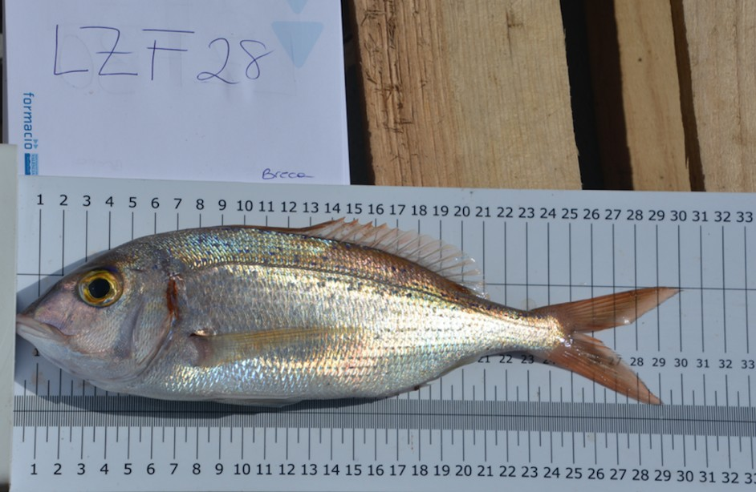

Aleta caudal

Longitud total

**Figura 8.** Medición de la longitud total con ayuda de un ictiómetro.

Además de la longitud total, el pesaje de los animales fue realizado con la ayuda de una balanza de precisión o báscula (Figura 9).

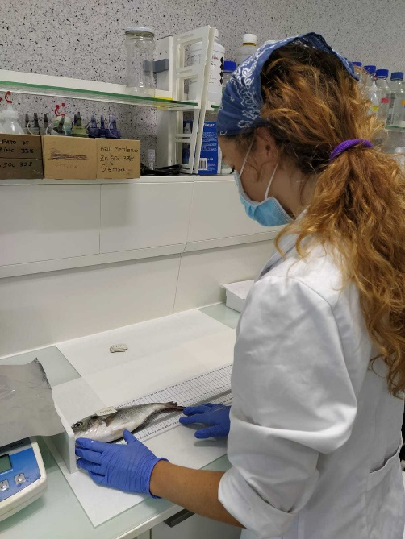

**Figura 9.** Medición y pesaje de los ejemplares capturados.

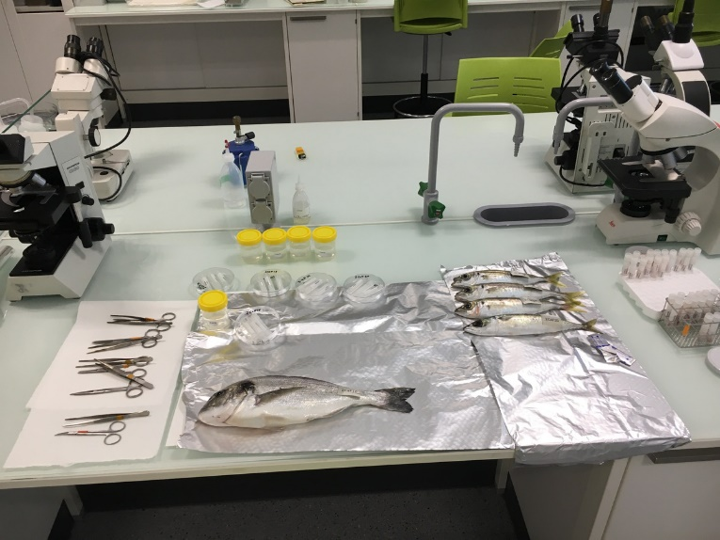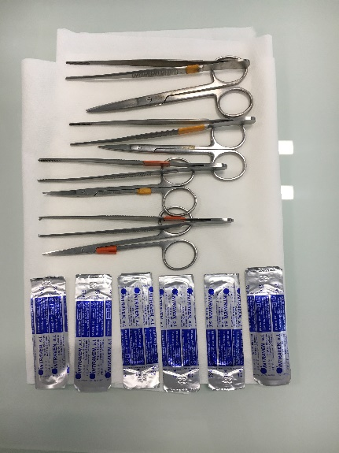

**Figura 10.** Bancada de trabajo con el material y muestras utilizadas durante una necropsia. Véanse los números de referencia correspondientes con el material descrito en la tabla 1.

Tras la toma de medidas biométricas y la identificación de las especies se procede a la realización de las necropsias.

Siguiendo las indicaciones del marco lógico, se examina cautelosamente la condición corporal del animal comparándola con la talla y peso de los animales de cultivo pertenecientes al mismo lote a fin de encontrar anormalidades del tamaño o la deposición de grasa que puedan revelar una enfermedad subyacente. El aspecto de las escamas, aletas y branquias, así como el de los ojos y el examen de la cavidad bucal y de la apertura cloacal son examinados en búsqueda de parásitos de mayor tamaño perceptibles a la vista. Posteriormente se procede a la toma de muestras. Se toma una muestra de 1x1 centímetros aproximadamente de músculo y piel de la zona caudal del animal en búsqueda de quistes compatibles con parásitos como *Kudoa*,*Myxobolus, o* quistes de metacercarias. Con o sin presencia de ellos se tomaron muestras para su posterior estudio histopatológico. En las explotaciones localizadas en la Comunidad Valenciana, las branquias se examinan cautelosamente y se extraen con ayuda de unas pinzas y unas tijeras de disección. Un trozo de éstas (con o sin lesión aparente) se introduce en el bote de conservante identificado con el número de referencia del animal para su posterior estudio histopatológico, mientras el resto se deposita en una placa Petri para su examen en fresco con la lupa binocular. Por el contrario, en las granjas de las Islas Canarias no se dispone ni de tiempo ni de material para realizar el examen en fresco de las mismas. Es por ello que ambos arcos branquiales se introducen en los botes de formaldheído para su posterior estudio en las instalaciones de la Universidad CEU Cardenal Herrera.

Finalizada la primera parte del examen se procede a la apertura de la cavidad abdominal incidiendo con las tijeras o el bisturí unos centímetros cranealmente a la apertura cloacal, a fin de no dañar el recto y se continua por la línea media hacia los opérculos. Este corte permite la exposición de los órganos internos. Se examinó el aspecto de los éstos y se tomaron muestras para histopatología. Además, se prestó especial atención en la búsqueda de nematodos localizados en dicha cavidad.

### 3.5.2 Recolección identificación y conservación parasitaria:

Para determinar la presencia de parásitos en las branquias, éstas se colocaron en la placa Petri y se examinaron bajo la lupa binocular. Con ayuda de una aguja o punzón se separaron cuidadosamente las lamelas (filamentos que componen las branquias) una a una en busca de parásitos. Tras la localización de los mismos, se fuerza su desprendimiento para facilitar la recolección con ayuda de una micro pipeta graduada.

El conservante a utilizar dependerá del grupo parasitario al que pertenezcan. La clase monogenea, crustáceos del orden isópoda y crustáceos de la subclase copépoda son los principales grupos que pueden identificarse en las branquias y bajo la lupa binocular de forma sencilla. Para su primera identificación, existen estructuras básicas y comunes entre las especies de éstos grupos que facilitan su reconocimiento. Así mismo, a continuación, se muestran los conservantes utilizados dependiendo del grupo parasitario.

**Tabla 2.** Conservantes utilizados dependiendo del grupo parasitario.

|  |  |  |
| --- | --- | --- |
| **Monogeneas** | **Copepodos** | **Isópodos** |
| Histofix 4% | Etanol al 70% | Etanol al 70% |

**Tabla 3.** Taxonomía de los monogénidos, copépodos e isópodos (http://www.marinespecies.org) y (Sven Klimpel, 2019).

|  |  |  |
| --- | --- | --- |
| **Clasificación Taxonómica** | | |
| **Reino Animalia** | | |
| **Filo** | | |
| Plathyhelminthes | Arthropoda | |
| Subfilo - Rhabditophora | Subfilo - Crustacea | |
| **Clase Monogenea** | **Subclase Copepoda** | **Orden Isopoda** |

**Tabla 4**. Estructuras básicas para la identificación de monogénidos.

|  |  |
| --- | --- |
| **Identificación de monogénidos:**  Los monogeneas son un grupo de ectoparásitos de pequeño tamaño y ciclo biológico directo que infestan las branquias y piel de una gran variedad de peces, siendo en muchos casos especie-específicos (Sánchez MN, 2014). Salvo excepciones, su presencia no está relacionada con la muerte de los individuos, pero si lo pueden hacer si se encuentran en grandes cantidades en las branquias de sus hospedadores. Generalmente, se alimentan de células epiteliales, sangre y moco, llegando a provocar alteraciones respiratorias letargia, anemia, entre otros, en el hospedador.  Gran parte de los monogénidos que parasitan osteíctios marinos responden a una estructura general básica: | |
| **Prohaptor** | Porción anterior del parásito en la que se encuentran numerosas estructuras con gran valor taxonómico tales como la presencia de ventosas o glándulas, la presencia de manchas oculares y la forma y disposición de las espículas del atrio genital. La morfología del atrio genital ha sido suficiente para identificar parásitos como *Sparicotyle chrisophrii* o *Sciaenocotyle pancerii.* |
| **Tronco** | Se extiende desde el prohaptor hasta el opistohaptor y alberga las estructuras reproductivas y digestivas. Es importante la identificación de estructuras como el útero, los testículos, el oviducto, la presencia de espícula, la morfología de los huevos, etc. |
| **Opistohaptor** | Estructura muy variada y diversa, y de gran complejidad en algunas especies. Su principal función es la fijación del parásito al tejido branquial del hospedador. El opistohaptor puede estar formado por ganchos, iguales o variados, estructuras esclerotizadas a modo de barras, láminas, etc. |

**Tabla 5.** Estructuras básicas para la identificación de isópodos.

|  |  |
| --- | --- |
| **Identificación de isópodos:**  La estructura de los isópodos, al igual que la de los monogénidos, también sigue un esquema general básico, en el que se diferencian cuatro partes en el animal: | |
| **Cefalón** | Algunas estructuras del mismo como el tamaño, forma o disposición de los ojos, la segmentación de antenas y anténulas, etc se emplean para la identificación morfológica. |
| **Pereión** | La sección media del animal formada por placas a modo de exoesqueleto. El número, forma y color de dichas estructuras presenta valor taxonómico. Del pereión salen las extremidades torácicas o pereiópodos. |
| **Pleon** | Segmentos abdominales entre el pereion y el pleotelson. De ellos salen los pleópodos. |
| **Pleotelson** | Es la porción final del cuerpo, finaliza a modo de cola formando varias láminas que el animal mueve para desplazarse en el medio acuático |

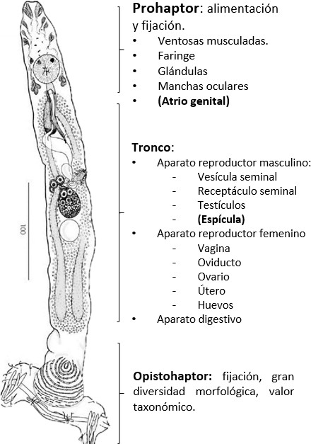

**Figura 11.** Esquema general de la morfología de un monogénido.

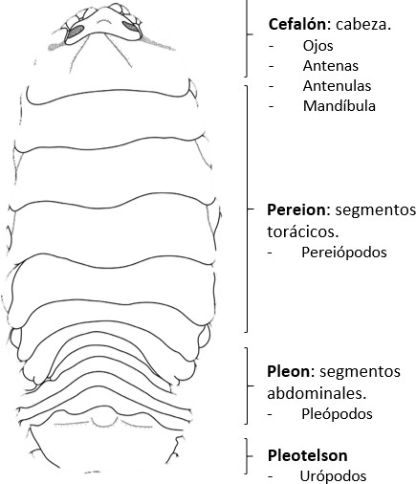

**Figura 12.** Esquema general de la morfología de un isópodo.

Existe una gran variedad morfológica en la subclase copepoda y se pueden diferenciar copépodos de vida parásita y de vida libre. A pesar de ello, se cree que provienen de un mismo ancestro común y que comparten estructuras a pesar de las modificaciones sufridas a lo largo de su evolución. Los copépodos de vida parásita son los que presentan mayores cambios estructurales y mayores diferencias entre sí. Entre las hipótesis, destaca la propia adaptación al hospedador para asegurar así su supervivencia (Kabata *et al*. 1979).

**Tabla 6.** Estructuras básicas para la identificación de los copépodos.

|  |  |
| --- | --- |
| **Identificación de copépodos (Rodhe, 2005):** | |
| Estructuras básicas:  El cuerpo de un copépodo se divide en dos tagmas o “segmentos” articulados:  Prosoma o parte anterior.  Urosoma o parte posterior | |
| Prosoma o parte anterior está compuesto de:  - Cefalosoma: formado por cinco segmentos cefálicos y un segmento torácico o tronco (Rodhe, 2005). En algunas especies, además de los cinco segmentos cefálicos, éste puede poseer más de un segmento torácico, apodado en su conjunto cefalotórax (Kabata, 1979) | Urosoma o parte posterior: típicamente comprende un segmento genital y cuatro segmentos abdominales libres (Rodhe, 2005). |

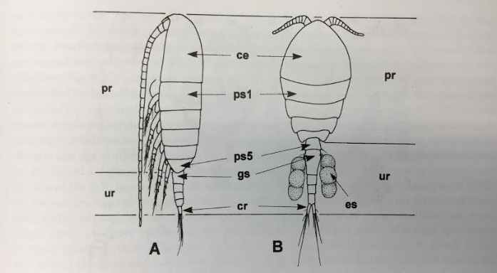

**Figura 13.** Planos corporales en los copépodos: A. plano gimnopleido mostrando la división entre el prosoma y el urosoma localizada posteriormente al quinto segmento cefálico. B. plano podepleido mostrando la división entre el prosoma y el urosoma. Abreviaciones: ce. Cefalosoma; cr, rama caudal; es, egg sac; gs, segmento doble genital; pr, prosoma; ps 1-5, segmentos del prosoma; ur, urosoma. (Rohde, 2005).

Cabe destacar que, a pesar de presentar estructuras básicas, existe tal variación respecto a su forma ancestral que resulta extremadamente difícil identificar de forma clara las estructuras citadas en la tabla 6. Es por ello que la identificación vino acompañada del previo estudio de la forma y las estructuras más representativas de cada una de las familias. *Parasitic copepoda of British fishes* de Kabata 1979, fue la fuente bibliográfica más utilizada para llevar a cabo dicha identificación.

Para la identificación morfológica parasitaria ya sea de parásitos intestinales, branquiales o ectoparásitos, extraen del envase con conservante, se depositan en portaobjetos y se estudian con el microscopio óptico para determinar de qué especie se trata.

El diagnóstico morfológico de los parásitos se basó en dos fases, teniendo en cuenta el grupo parasitario al que pertenecen:

* 1. Identificación de la especie parasitada, dado que algunos parásitos son especie específicos.
  2. Identificación de estructuras características de especie bajo el microscopio o lupa. Existen estructuras en el interior del parásito con gran valor taxonómico, como puede ser el opistohaptor en los monogénidos (órgano de fijación al tejido branquial), presencia o ausencia del atrio genital, (órgano que compone el aparato genital), morfología de los huevos, entre otros.

Para ello, se fijan los parásitos al portaobjetos con la ayuda de una resina sintética conocida por su marca comercial como DpeX para la conservación a medio plazo, la realización de fotografías y el estudio morfológico parasitario.

## Procesado histopatológico de tejidos:

El Dr. Agustín Barragán, miembro del departamento de anatomía patología de la Universidad CEU Cardenal Herrera y doctor en histología por la Universidad de Córdoba, se encargó de todo lo relativo al estudio de las lesiones causadas por parásitos de las muestras tomadas a lo largo del proyecto. Los procesos de tallado, corte, secado, parafinado y demás procedimientos se detallan a continuación:

### 3.6.1 Identificación y corte de tejidos:

Cada bote de muestras contiene muestras de diferentes órganos (mencionados anteriormente) y se encuentran fijados en formaldehído al 4%.

Estas muestras debían ser cortadas y ordenadas, dentro de los casetes de procesado histológico. De cada caso se procesaron 2-4 casetes dependiendo del tamaño o diversidad de las muestras.

**Figura 14.** Corte e introducción de las muestras en casetes.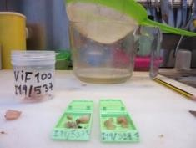

Como las muestras estaban fijadas en formol se debía trabajar en una campana de tallado con filtro de carbono de la marca DIAPATH, para evitar riesgos ya que el formol tiene efecto carcinógeno. Para tallar, aunque se trabaja en la campana de tallado, había que usar guantes de protección y bata como mínimo y gafas de protección si se creía conveniente.

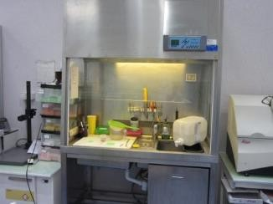

**Figura 15.** Campana de tallado con filtro de carbono

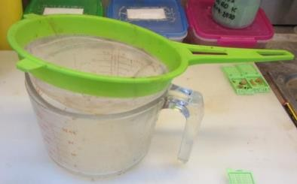

**Figura 16.** Colador para retirar el formol de los botes de muestras antes de proceder a su corte.

Las muestras se separaban por órganos y se iban cortando en finas láminas de aproximadamente 3 mm de grosor, con una cuchilla de micrótomo, para su posterior introducción en los casetes (Figura 39). A medida que se tallaba, se iba rellenando en la hoja de solicitud de estudio anatomopatológico las muestras que se introducían en cada casete. Cada vez que se apuntaban estas muestras había que quitarse los guantes para no manchar dichas hojas con formol ni material orgánico.

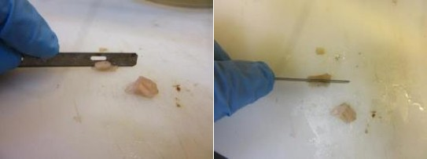

**Figura 17.** Corte de las muestras en láminas para el procesado.

### 3.6.2 Deshidratación e infiltración en parafina:

Una vez talladas las muestras debían ser introducidas en parafina, una especie de cera que permite manejar las muestras para su posterior corte. Para la inclusión en parafina se ha utilizado el procesador automático de tejidos Donatello de la marca DIAPATH.

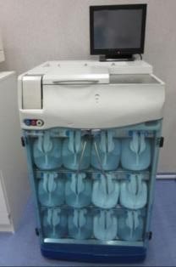

**Figura 18.** Procesador automático de tejidos.

Las muestras se colocaban en el procesador permaneciendo alrededor de una hora en formol al 10%, posteriormente media hora en agua destilada, a continuación, se realizan cinco pasos con alcoholes, con una duración de dos horas cada uno y con una concentración de alcohol ascendente, siendo las concentraciones de 70%, 95%, 95%, 99% y 99% y sufriendo de este modo una deshidratación. Después de los alcoholes, las muestras sufrían dos pasos de dos horas cada una por xilol. Por último, las muestras sufrían tres pasos por parafina, siendo los tiempos de una hora, una hora y media y dos horas, produciéndose la infiltración en parafina.

Todos estos pasos re realizan mediante el procesador automático de tejidos ya que es un aparato estanco y evita exposiciones frente a formol o xilol.

### 3.6.3 Inclusión de tejidos en bloques de parafina:

La inclusión en parafina consistió en introducir el tejido ya infiltrado en parafina, en un bloque de parafina para su posterior cortado. Para la realización de la inclusión en bloques de parafina se ha utilizado el centro de inclusión modular modelo TES VALIDA de la marca MEDITE.

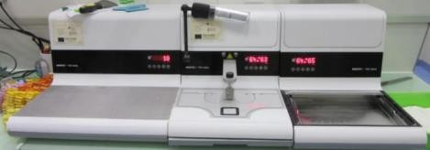

**Figura 19.** Centro de inclusión modular.

Una vez finalizado el procesador automático de tejidos, se extrajeron las muestras del procesador y se depositaron en el baño de parafina del centro de inclusión (Figura 42. A). Se extrajeron los casetes del baño y seguidamente se abrieron para poder sacar el tejido de su interior y tejido que se colocó en un molde metálico.

Seguidamente, se rellenó de parafina líquida utilizando el dispensador de parafina del centro de inclusión modular, se desechó la tapa del casete y la caja del casete se colocó sobre el molde metálico. Posteriormente se situó este molde metálico en la placa de frío del centro de inclusión modular, para que la parafina se solidificara. Cuando la parafina estuvo completamente sólida, se retiró el molde metálico para obtener el bloque de parafina.

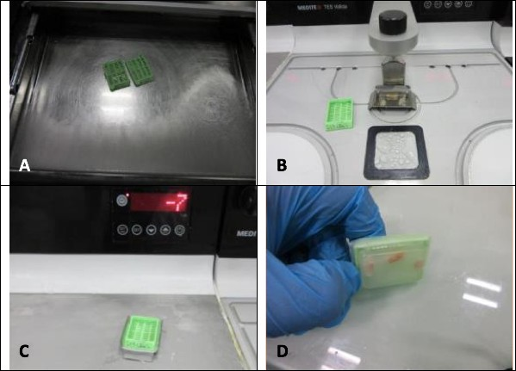

**Figura 20.** Depósito de las muestras infiltradas en parafina dentro de baño de parafina. B. Introducción de muestras dentro de molde metálico. C. Enfriado de los bloques de parafina en placa fría. D. Bloque de parafina listo.

### 3.6.4 Corte y secado de las muestras:

Para el corte de muestras histológicas se usó un micrótomo rotativo manual de Leica, equipado con cuchillas de micrótomo, que se cambiaban cada vez empezaban a salir cortes con defectos.

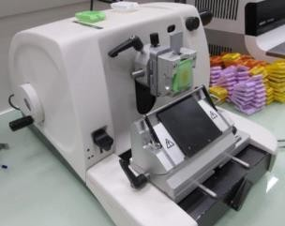

**Figura 21.** Micrótomo rotativo.

Primero el bloque de parafina se desbastó (se retiró el exceso de parafina con cortes gruesos hasta llegar al tejido). A continuación, se realizaron cortes seriados de unas 3- 4 micras, que colocaron un baño de flotación para cortes de parafina lleno de agua destilada. Estas muestras en flotación se recogieron con un portaobjetos previamente rotulado con el número de caso, y se almacenaron alrededor de 40 minutos en una estufa de secado.

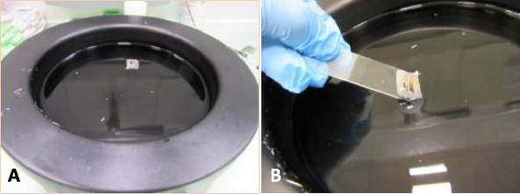

**Figura 22.** Muestras flotando en baño de flotación. B. Recogida de las muestra con portaobjetos.

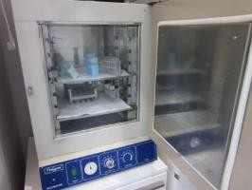

**Figura 23.** Estufa de secado de muestras.

### 3.6.5 Desparafinado, tinción y montaje:

Una vez secas las muestras, se pasaron por dos recipientes de xilol en los que permanecerán diez minutos en cada uno para desparafinarse. A continuación, se hidratan las muestras con pasos consecutivos en cuatro recipientes de alcoholes con una gradación descendente (desde alcohol al 100%, 100%, 96% y hasta alcohol al 60%) para terminar en agua corriente (5 minutos en cada uno).

A continuación, se pasaron las muestras por Hematoxilina de Harris (5minutos), y se limpió el exceso de hematoxilina con un lavado con agua corriente. Después de este lavado, se pasaron por Eosina Alcohólica (unos segundos), pasándolos posteriormente

por agua corriente.

El paso siguiente, fue rehidratar las muestras, sumergiéndolas en cuatro recipientes con una gradación de alcoholes ascendente, (siendo sus concentraciones de 96%, 96%, 100% y 100%) (cinco segundos), para terminar en xilol diez minutos.

Todos estos pasos se realizaron dentro de una campana de extracción para minimizar el contacto con el xilol.

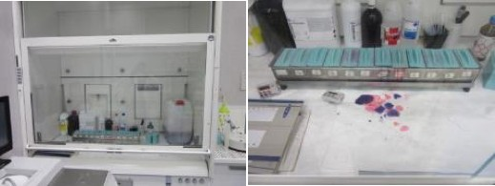

**Figura 24.** Desparafinado y tinción de las muestras dentro de campana de extracción.

Posteriormente, las muestras se montaron con una gota de medio de montaje para preparaciones sobre el portaobjetos y sobre éste un cubreobjetos. Dejamos secar.

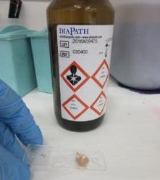

**Figura 25.** Montaje de las muestras.

### 3.6.6 Almacenado de muestras:

El almacenado de los botes, al contener formol, debe realizarse en estancias preparadas para ello. En nuestro caso se guardaron en almacenes con extractores y/o en armarios con sus propios extractores de filtro de carbono. Las muestras se almacenaron en esos lugares hasta que se tallaron. Posteriormente al tallado los portaobjetos con las muestras se almacenaron en archivadores de muestras, para su posterior estudio histopatológico, y los bloques de parafina con los restos de muestras se almacenaron en armarios de bloques de parafina, por si hubiera que realizar cortes nuevos o tinciones especiales.

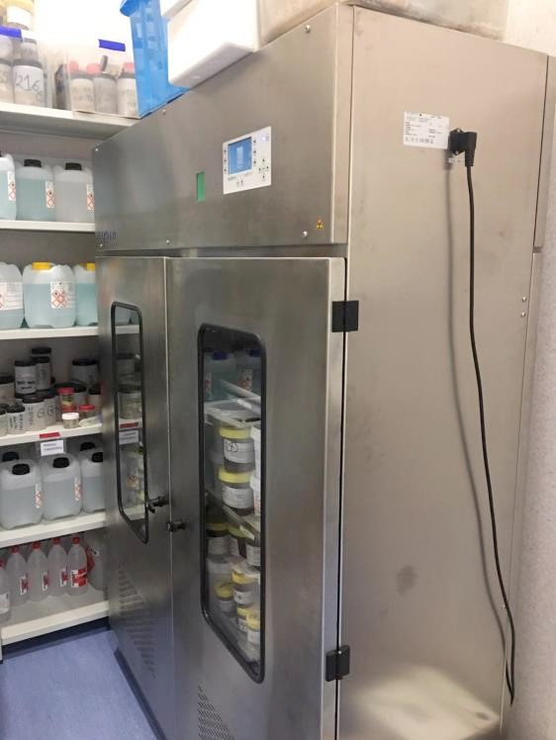

**Figura 26.** Armario de almacenado de muestras que contienen formol.

### 3.6.7 Eliminación de residuos:

Tanto el formol, como otros productos usados en el laboratorio de histopatología, son residuos sujetos a normativa específica, ya que requieren de requisitos especiales en su gestión desde el punto de vista sanitario y medioambiental. La eliminación de estos residuos está regulada en la comunidad Valenciana por el Decreto 240/1994 de 22/11 y la Ley 10/2000.

Estos residuos generados son recogidos regularmente por una empresa contratada por la Universidad (CONSENUR), que lleva a cabo la gestión externa de eliminación de los residuos químicos y biológicos.

Debido a lo comentado anteriormente los botes con residuos del procesado de las muestras del proyecto se eliminaron 15 días después de su tallado, en los contenedores suministrados por la empresa CONSENUR para la eliminación de los mismos.

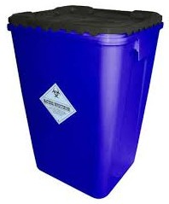

**Figura 27.** Contenedor de eliminación de botes con residuos de formol.

# Resultados:

## 4.1 Resultados de parasitación branquial por región de estudio:

Si se considera la prevalencia de parasitación sin distinguir el origen de las especies (salvajes o de cultivo) y se comparan estadísticamente los resultados de ambas regiones, se observa que no existen diferencias significativas ***(Tabla 7, Gráfica 1)***, mostrando ambos grupos (Comunidad Valenciana e Islas Canarias) prevalencias de parasitación similares con predominio de especies de monogénidos sobre especies pertenecientes al subfilo Crustacea. Los resultados de la prevalencia media de parásitos branquiales global, para monogeneas y para crustáceos y el error estándar (e.e.) se resumen en la ***Tabla 8.***

**Tabla 7.** Resultados del test estadístico Chi cuadrado comparando las prevalencias de parásitos branquiales entre los distintos grupos de estudio (según región y origen)

|  |  |  |
| --- | --- | --- |
|  | **X2** | **P\*** |
| **Prevalencia global (monogeneas + crustáceos)** | | |
| **D – F** | 12.756 | 0.000 |
| **CV_D - CV_F** | 16.280 | 0.000 |
| **IC_D - IC_F** | 0.657 | 0.418 |
| **CV – IC** | 0.025 | 0.873 |
| **CV_D - IC_D** | 2.341 | 0.126 |
| **CV_F - IC_F** | 1.991 | 0.158 |
| **Prevalencia monogeneas** | | |
| **D – F** | 17.193 | 0.000 |
| **CV_D - CV_F** | 20.690 | 0.000 |
| **IC_D - IC_F** | 1.206 | 0.272 |
| **CV – IC** | 0.002 | 0.961 |
| **CV_D - IC_D** | 2.341 | 0.126 |
| **CV_F - IC_F** | 2.565 | 0.109 |
| **Prevalencia crustáceos** | | |
| **D – F** | 24.684 | 0.000 |
| **CV_D - CV_F** | 14.655 | 0.000 |
| **IC_D - IC_F** | 10.036 | 0.002 |
| **CV – IC** | 0.057 | 0.811 |
| **CV_D - IC_D** | --- | --- |
| **CV_F - IC_F** | 0.064 | 0.800 |

* Para un valor de *p<0,05* existen diferencias significativas. D: dentro; F: fuera; CV_D: Comunidad Valenciana dentro; CV_F: Comunidad Valenciana fuera; IC_D: Islas Canarias dentro; IC_F: Islas Canarias fuera; CV: Comunidad Valenciana; IC: Islas Canarias.

**Tabla 8.** Prevalencia de parásitos branquiales global, para monogeneas y para crustáceos en Comunidad Valenciana e Islas Canarias, dentro y fuera de las jaulas de acuicultura.

|  |  |  |  |
| --- | --- | --- | --- |
|  | **Prevalencia global**  **(media + e.e)** | **Prevalencia monogeneas**  **(media + e.e)** | **Prevalencia crustáceos**  **(media + e.e)** |
| **CV** | 45,5 ± 3 | 43,9 ± 3 | 4,7 ± 1,3 |
| **IC** | 44,6 ± 3,4 | 43,7 ± 3,4 | 4,2 ± 1,4 |
| **D** | 52,8 ± 3,1 | 52,8 ± 3,1 | --- |
| **F** | 36,7 ± 3,1 | 34,2 ± 4,1 | 9,3 ± 1,9 |
| **CV_D** | 56,9 ± 4,1 | 56,9 ± 4,1 | --- |
| **CV_F** | 32,8 ± 4,1 | 29,9 ± 4 | 9,7 ± 2,6 |
| **IC_D** | 47,3 ± 4,8 | 47,3 ± 4,8 | --- |
| **IC_F** | 41,7 ± 4,9 | 39,8 ± 4,8 | 8,7 ± 2,8 |

* CV: Comunidad Valenciana; IC: Islas Canarias; D: dentro; F: fuera; CV_D: Comunidad Valenciana dentro; CV_F: Comunidad Valenciana fuera; IC_D: Islas Canarias dentro; IC_F: Islas Canarias fuera; e.e: error estándar.

B

A

A

C

**Gráfica 1.** Prevalencia de parasitación media global, por monogénidos y crustáceos entre el total de especies estudiadas en Comunidad Valenciana e Islas Canarias. CV: Comunidad Valenciana; IC: Islas Canarias. (AA, BB, CC) no existen diferencias significativas entre

Si se compara estadísticamente la prevalencia de parasitación branquial global, para monogeneas y para crustáceos entre especies cultivadas y salvajes para ambas regiones de estudio (Comunidad Valenciana e Islas Canarias) (**Tabla 7**) se obtiene la siguiente gráfica:

b

a

C

c

**Gráfica 2.**Prevalencia de parasitación media global, para monogénidos y para crustáceos considerando la totalidad de especies cultivadas y salvajes, sin distinguir entre regiones de estudio (Comunidad Valenciana e Islas Canarias). (Aa, Bb, Cc) Existen diferencias significativas para la prevalencia de parasitación global, para monogeneas y para crustáceos entre los peces de cultivo (dentro) y los peces salvajes, de fuera de las jaulas de acuicultura (p<0,05).

Como se refleja en la **Gráfica 3**, en las especies cultivadas no se hallaron especies parásitas pertenecientes al grupo de los crustáceos, en cambio, sí se encontraron en especies salvajes, aunque la prevalencia para este grupo parasitario fue menor que para las especies pertenecientes al grupo de los monogénidos. El estudio estadístico reveló diferencias significativas en cuanto a la prevalencia de parasitación global, de monogeneas y de crustáceos.

Estudiada la prevalencia de parasitación branquial entre las especies cultivadas y salvajes por región, el estudio estadístico revela diferencias significativas en cuanto al porcentaje de parasitación global, de monogeneas y de crustáceos entre especies cultivadas y salvajes de las explotaciones de Comunidad Valenciana participantes en el estudio, tal y como se refleja en la ***Gráfica 4.***

B

A

a

b

c

C

**Gráfica 3.**Prevalencia de parasitación media global, para monogénidos y para crustáceos en las especies cultivadas y salvajes del total de las explotaciones participantes en Comunidad Valenciana. CV_D: Comunidad Valenciana dentro; CV_F: Comunidad Valenciana fuera. (Aa, Bb, Cc) Existen diferencias significativas en los tres casos entre las especies de dentro y fuera de las jaulas de acuicultura para las explotaciones estudiadas en Comunidad Valenciana (p<0,05).

En contraposición, para el caso de las explotaciones de las Islas Canarias participantes, el test estadístico Chi cuadrado no muestra diferencias significativas en cuanto a la prevalencia de parasitación global y de monogénidos dentro y fuera de las jaulas de acuicultura. Sin embargo, existen diferencias significativas en cuanto a la prevalencia de parasitación por crustáceos en especies cultivadas y salvajes ***(Tabla 7, Gráfica 4).***

a

A

**Gráfica 4.**Prevalencia de parasitación media global, para monogénidos y para crustáceos en las especies cultivadas y salvajes del total de las explotaciones participantes en Islas Canarias. (Aa) Existen diferencias significativas para la prevalencia de parasitación por crustáceos dentro y fuera de las jaulas de acuicultura para las explotaciones estudiadas en Islas Canarias (p<0,05).

Dado que las especies del grupo de los monogénidos son las halladas con mayor frecuencia en el tejido branquial de los peces, se incluye a continuación la intensidad parasitaria media junto con su error estándar para ambas regiones de estudio y considerando las especies salvajes y de cultivo.

**Tabla 9.** Intensidad media de parasitación branquial por monogénidos en ambas regiones de estudio para las especies salvajes y de cultivo.

|  |  |
| --- | --- |
|  | **Intensidad monogeneas (media + e,e)** |
| **CV** | 5,84 ± 1,18 |
| **IC** | 9,90 ± 2,37 |
| **D** | 6,28 ± 1,11 |
| **F** | 9,62 ± 2,65 |
| **CV_D** | 7,19 ± 1,73 |
| **CV_F** | 3,13 ± 0,51 |
| **IC_D** | 4,80 ± 0,72 |
| **IC_F** | 17,26 ± 5,49 |

* e.e: error estándar; CV: Comunidad Valenciana; IC: Islas Canarias; D: Dentro; F: Fuera; CV_D: Comunidad Valenciana dentro; CV_F: Comunidad Valenciana fuera; IC_D: Islas Canarias dentro; IC_F: Islas Canarias fuera.

La intensidad de monogénidos branquiales no sigue una distribución normal (Test de Kolmogorov-Smirnov). Por tanto, para comparar la intensidad entre los diferentes grupos de estudio se utilizó un test no paramétrico para dos muestras independientes, test U de Mann-Whitney. Los resultados se recogen en la ***Tabla 10***. Como se observa, tan solo existen diferencias significativas en cuanto a la intensidad media de parasitación por monogénidos entre las especies de dentro y fuera de las jaulas de acuicultura de las granjas de la Comunidad Valenciana.

**Tabla 10.** Diferencias en la intensidad de parasitación por monogénidos para distintos parámetros de estudio.

|  |  |  |
| --- | --- | --- |
|  | **U** | **p** |
| **D – F** | 4193,500 | 0,123 |
| **CV_D - CV_F** | 1100,000 | 0,004 |
| **IC_D - IC_F** | 753,500 | 0,454 |
| **CV – IC** | 4853,000 | 0,680 |
| **CV_D - IC_D** | 1773,500 | 0,306 |
| **CV_F - IC_F** | 512,500 | 0,062 |

* p:<0,05: existen diferencias significativas; D-F: dentro-fuera: CV_D: Comunidad Valenciana dentro; CV_F: Comunidad Valenciana fuera; IC_D: Islas Canarias dentro; IC_F: Islas Canarias fuera; CV-IC: Comunidad Valenciana. Islas Canarias.

La riqueza parasitaria es un parámetro que nos informa del número de especies parásitas halladas en cada ejemplar. En la ***Tabla 11*** y la ***gráfica 5*** aparecen detallados los valores de riqueza parasitaria para especies de dentro y fuera en Comunidad Valenciana e Islas Canarias. De estos datos puede extraerse como conclusión que la riqueza parasitaria es mayor en especies salvajes que en especies de cultivo. En especies salvajes un 5,7 % del total de ejemplares estudiados estaban parasitados por 3 especies, mientras que el 85,8 % de los ejemplares cultivados estaban parasitados por una especie y un 0% por 3 especies.

Las especies cultivadas suelen estar parasitadas por una o dos especies, mientras que las salvajes presentan una mayor riqueza parasitaria pudiendo estar parasitadas por hasta tres especies distintas.

**Tabla 11.** Porcentajes de riqueza parasitaria para especies cultivadas y salvajes en ambas regiones de estudio (Comunidad Valenciana e Islas Canarias).

|  |  |  |  |
| --- | --- | --- | --- |
|  | **1 sp** | **2 sp** | **3 sp** |
| **DENTRO** | 85,8 | 14,2 | 0 |
| **FUERA** | 75,9 | 18,4 | 5,7 |
| **CV** | 76,2 | 21,4 | 2,4 |
| **IC** | 89,5 | 8,4 | 2,1 |
| **CV_DENTRO** | 76,8 | 23,2 | 0 |
| **CV_FUERA** | 75 | 18,2 | 6,8 |
| **IC_DENTRO** | 100 | 0 | 0 |
| **IC_FUERA** | 76,7 | 18,6 | 4,7 |

*CV: Comunidad Valenciana; IC: Islas Canarias; sp: especie.

**Gráfica 5.** Porcentajes de riqueza parasitaria para especies cultivadas y salvajes en ambas regiones de estudio (Comunidad Valenciana e Islas Canarias).

A continuación, se muestra una gráfica en la que se detallan las prevalencias de parasitación branquial por hospedador, ordenadas de mayor a menor. Sobre las barras de la gráfica aparece el número de ejemplares estudiados para cada especie. Las barras azules se corresponden con especies salvajes, mientras que las verdes con especies de cultivo cedidas por las explotaciones.

Como se observa en la ***gráfica 6*** el mayor número de ejemplares estudiados de la misma especie corresponden a los peces cultivados cedidos por las explotaciones. Se examinaron 132 ejemplares de lubina *(Dicentrarchus labrax),* de los cuales más de un 60% estaban parasitados. De las 117 doradas *(Sparua aurata)* cerca del 50% estaban parasitadas.

En cuanto a las especies salvajes, resulta más complicado obtener un gran número de ejemplares de la misma especie. Algunas especies son difíciles de capturar como *Serranus hepatus, Sphyraena viridensis* o *Spondyliosoma cantharus.* Otras, son más frecuentes alrededor de las explotaciones y se capturan con relativa frecuencia, como la boga *(Boops boops),* el pagel *(Pagellus acarne)* o la palometa *(Trachinotus ovatus).*

**Gráfica 6.** Prevalencias de parasitación branquial por especie de hospedador para el total de especies estudiadas en ambas regiones (Comunidad Valenciana e Islas Canarias).

En cuanto a las especies de monogénidos hallados, se resumen para cada especie salvaje indicando el número de ejemplares de osteíctios estudiados y el porcentaje de parasitación en la ***Tabla 12.***

**Tabla 12.** Porcentaje de parasitación branquial por especie salvaje capturada indicando la especie/-es de monogénidos halladas.

|  |  |  |  |  |
| --- | --- | --- | --- | --- |
| **HOSPEDADOR** | **N** | **n** | **MONOGENEA IDENTIFICADO** | **% PARASITACIÓN BRANQUIAL** |
| ***Belone belone*** | 3 | 1 | *Axine belone* | 33,3 |
| ***Boops boops*** | 41 | 2 | *Pseudaxine trachuri* | 4,9 |
| ***Dicentrarchus labrax*** | 18 | 17 | *Diplectanum sp.* | 94,4 |
| ***Diplodus puntazzo*** | 3 | 1 | *Atriaster heterodus* | 33,3 |
| 1 | *Atrispinum acarne* | 33,3 |
| 1 | *Atrispinum sargi* | 33,3 |
| 1 | *Atrispinum seminalis* | 33,3 |
| ***Diplodus sargus*** | 18 | 1 | *Atriaster maillardi* | 5,5 |
| 12 | *Atriaster heterodus* | 66,7 |
| 1 | *Lamellodiscus spp.* | 5,5 |
| ***Diplodus vulgaris*** | 13 | 4 | *Atrispinum seminalis* | 30,8 |
| 1 | *Lamellodiscus spp.* | 7,7 |
| 1 | *Microcotylidae* | 7,7 |
| 1 | *Polylabris tubicirrus* | 7,7 |
| ***Pagellus acarne*** | 28 | 1 | *Atrispinum acarne* | 3,6 |
| 1 | *Choricotyle chrisophrii* | 3,6 |
| 2 | *Lamellodiscus spp.* | 7,1 |
| ***Pagellus erythrinus*** | 16 | 2 | *Lamellodiscus spp.* | 12,5 |
| 2 | *Microcotyle erithrini* | 12,5 |
| ***Scomber japonicus*** | 2 | 1 | *Grubea pneumatophori* | 50 |
| ***Sparus aurata*** | 2 | 1 | *Sparicotyle chrisophrii* | 50 |
| 1 | *Lamellodiscus echeneis* | 50 |
| ***Spicara maena*** | 14 | 1 | *Microcotylidae* | 7,1 |
| ***Spondyliosoma cantharus*** | 1 | 1 | *Microcotylidae* | 100 |
| ***Trachinotus ovatus*** | 31 | 16 | *Pyragraphorus hollisae* | 51,6 |
| ***Trachurus mediterraneus*** | 25 | 1 | *Allogastrocotyle bivaginalis* | 4 |
| 3 | *Gastrocotyle trachuri* | 12 |
| 2 | *Pseudaxine trachuri* | 8 |

*N: número de ejemplares salvajes estudiados; n: número de ejemplares salvajes parasitados.

**Tabla 13.** Porcentaje de parasitación branquial por especie salvaje capturada indicando la especie/-es de monogénidos halladas

|  |  |  |  |  |
| --- | --- | --- | --- | --- |
| **HOSPEDADOR** | **N** | **n** | **CRUSTÁCEO IDENTIFICADO** | **% PARASITACIÓN** |
| ***Dicentrarchus labrax*** | 132 | 1 | Copépodo no identificado | 0,8 |
| ***Boops boops*** | 41 | 1 | *Ceratothoa sp.* | 2,4 |
| 1 | *Hatchekia sp.* | 2,4 |
| ***Diplodus sargus*** | 18 | 6 | *Hatchekia sp.* | 33,3 |
| ***Diplodus vulgaris*** | 13 | 6 | *Hatchekia sp.* | 46,2 |
| ***Pagellus acarne*** | 28 | 4 | *Gnathia sp.* | 14,3 |
| ***Trachinotus ovatus*** | 31 | 1 | *Caligus sp.* | 3,2 |
| 2 | Isópodo no identificado | 6,5 |

*N: número de ejemplares salvajes estudiados; n: número de ejemplares salvajes parasitados.

En referencia a las especies de cultivo, la información se resume en la ***Tabla 14.***

**Tabla 14.** Porcentaje de parasitación branquial por especie cultivada indicando la especie/-es parásitas halladas.

|  |  |  |  |
| --- | --- | --- | --- |
| **Hospedador** | **N** | **Monogenea identificado** | **% parasitación branquial** |
| ***Dicentrarchus labrax*** | 132 | *Diplectanum* spp. | 62,1 % |
| ***Argyrosomus regius*** | 25 | *Sparicotyle chrysophrii*  *Lamellodiscus ecneheis* | 56,0 % |
| ***Sparus aurata*** | 117 | *Calceostoma calceostoma*  *Sciaenacotyle pancerii* | 47,9 % |

*N: número de ejemplares salvajes estudiados.

## 4.2 Correlación entre la longitud y la prevalencia de parasitación branquial en ambas regiones de estudio:

Para conocer si existe relación entre la talla del animal y la intensidad de parasitación, se ha medido dicho parámetro en cada ejemplar con ayuda de un ictiómetro. Los datos recogidos se incluyen a continuación en la ***Tabla 15.***

**Tabla 15.** Registro de longitud y peso medio junto con su error estándar para las especies de dentro y fuera en ambas regiones de estudio (Comunidad Valenciana e Islas Canarias. Se incluyen todas las especies de cultivo y las especies salvajes con mayor representatividad en las capturas.

|  |  |  |
| --- | --- | --- |
|  | **Longitud (media ± e.e.)** | **Peso (media ± e.e.)** |
| **POR REGIÓN Y ORIGEN** | | |
| **D** | 31,13 ± 1,03 | 458,55 ± 23,49 |
| **CV_D** | 32,23 ± 0,69 | 434,76 ± 19,41 |
| **IC_D** | 29,79 ± 2,12 | 531 ± 74 |
| **F** | 26,99 ± 0,52 | 371,65 ± 33,26 |
| **CV_F** | 24,19 ± 0,46 | 183,33 ± 13,28 |
| **IC_F** | 30,43 ± 0,92 | 864,18 ± 82,88 |
| **ESPECIES DE CULTIVO (DENTRO)** | | |
| **Sparus aurata** | 30 ± 2,1 | 535,35 ± 37,66 |
| **S. aurata_CV** | 28,39 ± 0,62 | 431,70 ± 28,41 |
| **S. aurata_IC** | 31,63 ± 4,2 | 749,79 ± 87,9 |
| **Dicentrarchus labrax** | 30 ± 0,58 | 357,9 ± 26,35 |
| **D. labrax_CV** | 32,01 ± 0,73 | 420,38 ± 27,47 |
| **D. labrax_IC** | 27,98 ± 0,82 | 107,98 ± 7,5 |
| **Argyrosomus regius_CV** | 41,96 ± 2,35 | --- |
| **ESPECIES SALVAJES (FUERA) MÁS FRECUENTES** | | |
| **Boops boops** | 22,18 ± 0,44 | 91,4 ± 17,77 |
| **Dicentrarchus labrax** | 36,14 ± 1 | 885,77 ± 201,93 |
| **Diplodus sargus** | 32,45 ± 0,45 | 738,75 ± 28,78 |
| **Pagellus acarne** | 22 ± 0,43 | 162,24 ± 10,97 |
| **Trachinotus ovatus** | 34,4 ± 0,64 | 712,24 ± 132,51 |
| **Trachurus mediterraneus** | 25,3 ± 0,92 | 144,41 ± 15,31 |

* D: dentro; F: fuera; CV: Comunidad Valenciana; IC: Islas Canarias; e.e: error estándar.

Para establecer correlaciones entre dos variables aleatorias se aplica la correlación o el coeficiente de Spearman. Los valores obtenidos oscilan entre -1 y 1 indicando asociaciones negativas o positivas. A mayor influencia de la longitud sobre la intensidad parasitaria, más próximo a 1 es el valor de la correlación. Como se observa en la ***Tabla 16***, existe significancia entre la correlación longitud-intensidad de parasitación para los peces cultivados y salvajes en Islas Canarias, pero no para los de Comunidad Valenciana.

**Tabla 16.** Correlación entre la longitud y la intensidad de parasitación branquial para especies salvajes y cultivadas en ambas regiones de estudio (Comunidad Valenciana e Islas Canarias).

|  |  |  |
| --- | --- | --- |
|  | **rs** | **p** |
| **Long-Intensidad_D** | 0,201 | 0,022 |
| **Long-Intensidad_CV_D** | 0,116 | 0,304 |
| **Long-Intensidad_IC_D** | 0,345 | 0,015 |
| **Long-Intensidad_F** | 0,346 | 0,003 |
| **Long-Intensidad_CV_F** | 0,136 | 0,403 |
| **Long-Intensidad_IC_F** | 0,411 | 0,016 |

*Long.:longitud; D: dentro; F: fuera; CV: Comunidad Valenciana; IC: Islas Canarias.

Para las especies cultivadas dorada *(Sparus aurata)* y lubina *(Dicentrarchus labrax)* se reflejan en las ***Tablas 17 y 18*** los resultados de la correlación longitud-intensidad de parasitación por *S. chrysophrii* y *L. echeneis* para la dorada y *Diplectanum sp.* para la lubina.

La correlación entre la longitud y la intensidad de parasitación por *S. chrysophrii* y *L. echeneis* es positiva para las doradas cultivadas en Comunidad Valenciana y existe significancia entre ambas variables.

**Tabla 17.** Correlación longitud-intensidad de parasitación por S.chrysophrii y L. echeneis en doradas (Sparus aurata) de Comunidad Valenciana e Islas Canarias.

|  |  |  |
| --- | --- | --- |
|  | **rs** | **p** |
| **Long-Intensidad_D** | 0,314 | 0,020 |
| **Long-Intensidad_CV_D** | 0,305 | 0,050 |
| **Long-Intensidad_IC_D** | -0,128 | 0,677 |

*Long.:longitud; D: dentro; F: fuera; CV: Comunidad Valenciana; IC: Islas Canarias.

La correlación entre la longitud y la intensidad de parasitación por *Diplectanum sp.* es positiva y con un valor de asociación muy próximo a 1.

**Tabla 18.** Correlación entre la longitud y la intensidad de parasitación por Diplectanum sp. en lubinas cultivadas y salvajes de Comunidad Valenciana e Islas Canarias.

|  |  |  |
| --- | --- | --- |
|  | **rs** | **p** |
| **Long-Intensidad_D** | 0,235 | 0,066 |
| **Long-Intensidad_CV_D** | 0,161 | 0,433 |
| **Long-Intensidad_IC_D** | 0,334 | 0,046 |
| **Long-Intensidad_F** | 0,790 | <0,001 |
| **Long-Intensidad_CV_F** | 0,088 | 0,809 |
| **Long-Intensidad_IC_F** | 0,875 | 0,010 |

*Long.: longitud; D: dentro; F: fuera; CV: Comunidad Valenciana; IC: Islas Canarias.

## 4.3 Explotación A Comunidad Valenciana:

#### **4.3.1 Resultados estadísticos de la prevalencia de parasitación branquial en la explotación A de la Comunidad Valenciana (Castellón):**

En la explotación acuícola CV-A, la prevalencia de parasitación media global de los peces cultivados es superior a la prevalencia de parasitación media global de los peces salvajes. Podemos destacar la mayor prevalencia de especies monogénidas en los peces de acuicultura. Por el contrario, los parásitos pertenecientes al subfilo crustacea se hallaron únicamente en especies salvajes con una prevalencia media de 6,7 % ***(Tabla 19; Gráfica 7).***

**Tabla 19.** Prevalencia de parasitación media global, para monogeneas y para crustáceos junto con su error estándar para la explotación CV-A.

|  |  |  |  |  |  |
| --- | --- | --- | --- | --- | --- |
|  |  | **Prev. global (media + e.e)** | **Prev. monogeneas (media + e.e)** | **Prev. crustáceos (media + e.e)** | **I monogeneas (media + e.e)** |
| **A** | **D** | 86,7 ± 6,3 | 86,7 ± 6,3 | 0 | 5,81 ± 0,97 |
| **F** | 16,7 ± 6,9 | 16,7 ± 6,4 | 6,7 ± 4,6 | 1,8 ± 0,49 |

*D: dentro; F: fuera; Prev.: prevalencia; e.e: error estándar.

**Gráfica 7.** Prevalencia de parasitación media global, para monogénidos y para crustáceos en la explotación CV-A (Castellón). D: dentro; F: fuera.

#### **4.3.2 Resultados estadísticos del porcentaje de parasitación intestinal por región de estudio:**

En la ***Tabla 20*** y la ***Gráfica 8*** se resumen los resultados de la prevalencia de parasitación global, por nematodos y acantocéfalos en especies salvajes de ambas regiones de estudio. Dado que los parásitos intestinales únicamente se han hallado en especies salvajes, en los siguientes gráficos no se contemplan las especies de cultivo.

**Tabla 20.** Prevalencias de parasitación media global, para nematodos y para acantocéfalos.

|  |  |  |  |
| --- | --- | --- | --- |
|  | **Prevalencia global**  **(media + e.e)** | **Prevalencia nematodos (media + e.e)** | **Prevalencia acantocéfalos (media + e.e)** |
| **CV_F** | 11,9 ± 2,8 | 11,9 ± 2,8 | 0 |
| **IC_F** | 6,2 ± 2,5 | 1 ± 1 | 5,2 ± 2,3 |

* CV_F: Comunidad Valenciana fuera; IC_F: Islas Canarias fuera; e.e: error estándar.

**Gráfica 8.** Prevalencias de parasitación media global, para nematodos y acantocéfalos en ambas regiones de estudio.

Considerando, más detalladamente, las prevalencias medias para cada grupo parasitario obtenemos la ***Tabla* 21** y su respectiva gráfica ***(Gráfica 9).***

**Tabla 21.** Prevalencia media y error estándar por especie parasita en ambas regiones de estudio.

|  |  |  |  |  |  |
| --- | --- | --- | --- | --- | --- |
|  | **Prev. *Anisakis* sp.**  **(media + e.e)** | **Prev. *Hysterothylacium* sp. (media + e.e)** | **Prev. *Cucullanus sp*. (media + e.e)** | **Prev. *Phillometra sp*. (media + e.e)** | **Prev. NI (media + e.e.)** |
| **CV_F** | 3 ± 1,5 | 4,4 ± 1,8 | 1,5 ± 1 | 0 | 5,2 ± 1,9 |
| **IC_F** | 0 | 0 | 0 | 1 ± 1 | 0 |

* CV_F: Comunidad Valenciana fuera; IC_F: Islas Canarias fuera; Prev.: prevalencia; Prev.NI: prevalencia no identificados; e.e: error estándar.

Como se observa en la ***Gráfica 9*** existe una mayor prevalencia de los parásitos pertenecientes a la familia Anisakidae (Anisakis sp., Hysterothylacium sp.). En algunos parásitos la identificación morfológica no ha sido posible, por lo que se requerirían técnicas de identificación específicas. Se han contabilizado de igual modo y su prevalencia en la gráfica aparece indicada como “Prev. NI”.

**Gráfica 9.** Prevalencia de parasitación media por especie parásita en ambas regiones de estudio. Prev.: prevalencia; CV_F: Comunidad Valenciana fuera; IC_F: Islas Canarias fuera.

En cuanto a los parásitos que afectan al tracto gastrointestinal, han afectado únicamente a especies salvajes, siendo en su mayoría nematodos, entre los que se encuentran larvas de la familia Anisakidae.

La prevalencia de nematodos en peces salvajes fue mayor en Comunidad Valenciana que en Islas Canarias, mientras que la de acantocéfalos fue mayor en Islas Canarias que en Comunidad Valenciana.

Los diferentes hospedadores se indican en la ***Tabla 22,***  junto a la especie parásita hallada.

**Tabla 22.** Especies parásitas del tracto digestivo/cavidad abdominal halladas en cada una de las especies salvajes parasitadas.

|  |  |  |  |  |  |
| --- | --- | --- | --- | --- | --- |
| **Especies parásitas identificadas** | **Nematodos – 7,3 % de especies salvajes** | | | | **Acantocéfalos – 2,2 % de especies salvajes** |
| ***Anisakis* sp.** | ***Hysterothylacium* sp.** | ***Cucullanus* sp.** | ***Phillometra* sp.** | **-** |
| **Hospedadores** | *Spicara maena* | *Spicara maena* | *Pagellus acarne* | *Pagellus erythrinus* | *Trachinotus ovatus* |
| *Serranus cabrilla* | *Serranus cabrilla* |
| *Scomber* sp. |
| *Pagellus acarne* | *Pagellus acarne* |
| *Trachurus mediterraneus* |

### 4.4 Explotación acuícola CV-B:

#### **4.4.1 Resultados estadísticos de la prevalencia de parasitación branquial en la explotación B de Comunidad Valenciana:**

En la explotación acuícola CV-B, la prevalencia de parasitación media global de los peces salvajes es superior a la prevalencia de parasitación media global de los peces cultivados, sin embargo, la intensidad de parasitación media es superior en peces cultivados que en peces salvajes. Podemos destacar la mayor prevalencia de especies monogénidas en los peces de acuicultura. Por el contrario, los parásitos pertenecientes al subfilo crustacea se hallaron únicamente en especies salvajes con una prevalencia media de 15,6 %. ***(Tabla 23; Gráfica 10).***

**Tabla 23.** Prevalencia de parasitación media global, para monogeneas y para crustáceos junto con su error estándar para la explotación acuícola CV-B.

|  |  |  |  |  |  |
| --- | --- | --- | --- | --- | --- |
|  |  | **Prev. global (media + e.e)** | **Prev. monogeneas (media + e.e)** | **Prev. crustáceos (media + e.e)** | **I monogeneas (media + e.e)** |
| **B** | **D** | 34,9 ± 7,4 | 34,9 ± 7,4 | 0 | 5,2 ± 1,94 |
| **F** | 48,9 ± 7,5 | 42,2 ± 7,4 | 15,6 ± 5,5 | 2,42 ± 0,35 |

*D: dentro; F: fuera; Prev.: prevalencia; e.e: error estándar.

**Gráfica 10.** Prevalencia de parasitación media global, para monogénidos y para crustáceos en la explotación acuícola de CV-B. D: dentro; F: fuera.

#### **4.4.2 Resultados estadísticos del porcentaje de parasitación intestinal por región de estudio:**

En la ***Tabla 24*** y la ***Gráfica 11,*** se resumen los resultados de la prevalencia de parasitación global, por nematodos y acantocéfalos en especies salvajes de ambas regiones de estudio. Dado que los parásitos intestinales únicamente se han hallado en especies salvajes, en los siguientes gráficos no se contemplan las especies de cultivo.

**Tabla 24.** Prevalencias de parasitación media global, para nematodos y para acantocéfalos.

|  |  |  |  |
| --- | --- | --- | --- |
|  | **Prevalencia global**  **(media + e.e)** | **Prevalencia nematodos (media + e.e)** | **Prevalencia acantocéfalos (media + e.e)** |
| **CV_F** | 11,9 ± 2,8 | 11,9 ± 2,8 | 0 |
| **IC_F** | 6,2 ± 2,5 | 1 ± 1 | 5,2 ± 2,3 |

* CV_F: Comunidad Valenciana fuera; IC_F: Islas Canarias fuera; e.e: error estándar.

**Gráfica 11.** Prevalencias de parasitación media global, para nematodos y acantocéfalos en ambas regiones de estudio.

Considerando, más detalladamente, las prevalencias medias para cada grupo parasitario obtenemos la ***Tabla25*** y su respectiva gráfica ***(Gráfica 12).***

**Tabla 25.** Prevalencia media y error estándar por especie parasita en ambas regiones de estudio.

|  |  |  |  |  |  |
| --- | --- | --- | --- | --- | --- |
|  | **Prev. *Anisakis* sp.**  **(media + e.e)** | **Prev. *Hysterothylacium* sp. (media + e.e)** | **Prev. *Cucullanus* sp. (media + e.e)** | **Prev. *Phillometra* sp. (media + e.e)** | **Prev. NI (media + e.e.)** |
| **CV_F** | 3 ± 1,5 | 4,4 ± 1,8 | 1,5 ± 1 | 0 | 5,2 ± 1,9 |
| **IC_F** | 0 | 0 | 0 | 1 ± 1 | 0 |

* CV_F: Comunidad Valenciana fuera; IC_F: Islas Canarias fuera; Prev.: prevalencia; Prev.NI: prevalencia no identificados; e.e: error estándar.

Como se observa en la ***Gráfica 12*** existe una mayor prevalencia de los parásitos pertenecientes a la familia Anisakidae (Anisakis sp., Hysterothylacium sp.). En algunos parásitos la identificación morfológica no ha sido posible, por lo que se requerirían técnicas de identificación específicas. Se han contabilizado de igual modo y su prevalencia en la gráfica aparece indicada como “Prev. NI”.

**Gráfica 12.** Prevalencia de parasitación media por especie parásita en ambas regiones de estudio. Prev.: prevalencia; CV_F: Comunidad Valenciana fuera; IC_F: Islas Canarias fuera.

En cuanto a los parásitos que afectan al tracto gastrointestinal, han afectado únicamente a especies salvajes, siendo en su mayoría nematodos, entre los que se encuentran larvas de la familia Anisakidae.

La prevalencia de nematodos en peces salvajes fue mayor en Comunidad Valenciana que en Islas Canarias, mientras que la de acantocéfalos fue mayor en Islas Canarias que en Comunidad Valenciana.

Los diferentes hospedadores se indican en la ***Tabla 26*** junto a la especie parásita hallada.

|  |  |  |  |  |  |
| --- | --- | --- | --- | --- | --- |
| **Especies parásitas identificadas** | **Nematodos – 7,3 % de especies salvajes** | | | | **Acantocéfalos – 2,2 % de especies salvajes** |
| ***Anisakis* sp.** | ***Hysterothylacium* sp.** | ***Cucullanus* sp.** | ***Phillometra* sp.** | **-** |
| **Hospedadores** | *Spicara maena* | *Spicara maena* | *Pagellus acarne* | *Pagellus erythrinus* | *Trachinotus ovatus* |
| *Serranus cabrilla* | *Serranus cabrilla* |
| *Scomber* sp. |
| *Pagellus acarne* | *Pagellus acarne* |
| *Trachurus mediterraneus* |

**Tabla 26.** Especies parásitas del tracto digestivo/cavidad abdominal halladas en cada una de las especies salvajes parasitadas.

### 4.5. Explotación acuícola CV-C:

#### **4.5.1 Resultados estadísticos de la prevalencia de parasitación branquial en la explotación C de la Comunidad Valenciana:**

En la explotación acuícola CV-C, la prevalencia e intensidad de parasitación media global de los peces cultivados es superior a la prevalencia de parasitación media global de los peces salvajes. Podemos destacar la mayor prevalencia de especies monogénidas en los peces de acuicultura. Por el contrario, los parásitos pertenecientes al subfilo crustacea se hallaron únicamente en especies salvajes con una prevalencia media de 20 % ***(Tabla 35; Gráfica 13).***

**Tabla 27.** Prevalencia de parasitación media global, para monogeneas y para crustáceos junto con su error estándar para la explotación acuícola CV-C.

|  |  |  |  |  |  |
| --- | --- | --- | --- | --- | --- |
|  |  | **Prev. global (media + e.e)** | **Prev. monogeneas (media + e.e)** | **Prev. crustáceos (media + e.e)** | **I monogeneas (media + e.e)** |
| **C** | **D** | 84,6 ± 7,2 | 84,6 ± 7,2 | 0 | 13 ± 6,33 |
| **F** | 26,7 ± 11,8 | 20 ± 10,7 | 20 ± 10,7 | 7 ± 3,79 |

*D: dentro; F: fuera; Prev.: prevalencia; e.e: error estándar.

**Gráfica 13.** Prevalencia de parasitación media global, para monogénidos y para crustáceos en la explotación acuícola de Niordseas S.L. La Villajoyosa (Alicante). D: dentro; F: fuera.

#### **4.5.2 Resultados estadísticos del porcentaje de parasitación intestinal por región de estudio:**

En la ***Tabla 36*** y la ***Gráfica 14*** se resumen los resultados de la prevalencia de parasitación global, por nematodos y acantocéfalos en especies salvajes de ambas regiones de estudio. Dado que los parásitos intestinales únicamente se han hallado en especies salvajes, en los siguientes gráficos no se contemplan las especies de cultivo.

**Tabla 28.** Prevalencias de parasitación media global, para nematodos y para acantocéfalos.

|  |  |  |  |
| --- | --- | --- | --- |
|  | **Prevalencia global**  **(media + e.e)** | **Prevalencia nematodos (media + e.e)** | **Prevalencia acantocéfalos (media + e.e)** |
| **CV_F** | 11,9 ± 2,8 | 11,9 ± 2,8 | 0 |
| **IC_F** | 6,2 ± 2,5 | 1 ± 1 | 5,2 ± 2,3 |

* CV_F: Comunidad Valenciana fuera; IC_F: Islas Canarias fuera; e.e: error estándar.

**Gráfica 14.** Prevalencias de parasitación media global, para nematodos y acantocéfalos en ambas regiones de estudio.

Considerando, más detalladamente, las prevalencias medias para cada grupo parasitario obtenemos la ***Tabla* 37** y su respectiva gráfica ***(Gráfica 15).***

**Tabla 29.** Prevalencia media y error estándar por especie parasita en ambas regiones de estudio.

|  |  |  |  |  |  |
| --- | --- | --- | --- | --- | --- |
|  | **Prev. *Anisakis* sp.**  **(media + e.e)** | **Prev. *Hysterothylacium* sp. (media + e.e)** | **Prev. *Cucullanus* sp. (media + e.e)** | **Prev. *Phillometra* sp. (media + e.e)** | **Prev. NI (media + e.e.)** |
| **CV_F** | 3 ± 1,5 | 4,4 ± 1,8 | 1,5 ± 1 | 0 | 5,2 ± 1,9 |
| **IC_F** | 0 | 0 | 0 | 1 ± 1 | 0 |

* CV_F: Comunidad Valenciana fuera; IC_F: Islas Canarias fuera; Prev.: prevalencia; Prev.NI: prevalencia no identificados; e.e: error estándar.

Como se observa en la ***Gráfica 15*** existe una mayor prevalencia de los parásitos pertenecientes a la familia Anisakidae (*Anisakis* sp., *Hysterothylacium* sp.). En algunos parásitos la identificación morfológica no ha sido posible, por lo que se requerirían técnicas de identificación específicas. Se han contabilizado de igual modo y su prevalencia en la gráfica aparece indicada como “Prev. NI”.

**Gráfica 15.** Prevalencia de parasitación media por especie parásita en ambas regiones de estudio. Prev.: prevalencia; CV_F: Comunidad Valenciana fuera; IC_F: Islas Canarias fuera.

En cuanto a los parásitos que afectan al tracto gastrointestinal, han afectado únicamente a especies salvajes, siendo en su mayoría nematodos, entre los que se encuentran larvas de la familia Anisakidae.

La prevalencia de nematodos en peces salvajes fue mayor en Comunidad Valenciana que en Islas Canarias, mientras que la de acantocéfalos fue mayor en Islas Canarias que en Comunidad Valenciana.

Los diferentes hospedadores se indican en la ***Tabla 38***  junto a la especie parásita hallada.

**Tabla 30.** Especies parásitas del tracto digestivo/cavidad abdominal halladas en cada una de las especies salvajes parasitadas.

|  |  |  |  |  |  |
| --- | --- | --- | --- | --- | --- |
| **Especies parásitas identificadas** | **Nematodos – 7,3 % de especies salvajes** | | | | **Acantocéfalos – 2,2 % de especies salvajes** |
| ***Anisakis* sp.** | ***Hysterothylacium* sp.** | ***Cucullanus* sp.** | ***Phillometra* sp.** | **-** |
| **Hospedadores** | *Spicara maena* | *Spicara maena* | *Pagellus acarne* | *Pagellus erythrinus* | *Trachinotus ovatus* |
| *Serranus cabrilla* | *Serranus cabrilla* |
| *Scomber* sp. |
| *Pagellus acarne* | *Pagellus acarne* |
| *Trachurus mediterraneus* |

### 4.6 Explotación acuícola Piscifactorías D de la Comunidad Valenciana:

#### **4.6.1 Resultados estadísticos de la prevalencia de parasitación branquial en D de la Comunidad Valenciana:**

En la explotación acuícola Piscifactorías CV-D, la prevalencia de parasitación media global de los peces cultivados es superior a la prevalencia de parasitación media global de los peces salvajes. Podemos destacar la mayor prevalencia de especies monogénidas en los peces de acuicultura. Por el contrario, los parásitos pertenecientes al subfilo crustacea se hallaron únicamente en especies salvajes con una prevalencia media de 2,3 % ***(Tabla 51; Gráfica 16).***

**Tabla 31.** Prevalencia de parasitación media global, para monogeneas y para crustáceos junto con su error estándar para la explotación acuícola CV-D.

|  |  |  |  |  |  |
| --- | --- | --- | --- | --- | --- |
|  |  | **Prev. global (media + e.e)** | **Prev. monogeneas (media + e.e)** | **Prev. crustáceos (media + e.e)** | **I monogeneas (media + e.e)** |
| **D** | **D** | 42,2 ± 7,4 | 42,2 ± 7,4 | 0 | 4,21 ± 0,59 |
| **F** | 29,5 ± 7 | 29,5 ± 7 | 2,3 ± 2,3 | 3,77 ± 1,14 |

*D: dentro; F: fuera; Prev.: prevalencia; e.e: error estándar.

**Gráfica 16.** Prevalencia de parasitación media global, para monogénidos y para crustáceos en la explotación acuícola de CV-D. D: dentro; F: fuera.

#### **4.6.2 Resultados estadísticos del porcentaje de parasitación intestinal por región de estudio:**

En la ***Tabla 52*** y la ***Gráfica 17*** se resumen los resultados de la prevalencia de parasitación global, por nematodos y acantocéfalos en especies salvajes de ambas regiones de estudio. Dado que los parásitos intestinales únicamente se han hallado en especies salvajes, en los siguientes gráficos no se contemplan las especies de cultivo.

**Tabla 32.** Prevalencias de parasitación media global, para nematodos y para acantocéfalos.

|  |  |  |  |
| --- | --- | --- | --- |
|  | **Prevalencia global**  **(media + e.e)** | **Prevalencia nematodos (media + e.e)** | **Prevalencia acantocéfalos (media + e.e)** |
| **CV_F** | 11,9 ± 2,8 | 11,9 ± 2,8 | 0 |
| **IC_F** | 6,2 ± 2,5 | 1 ± 1 | 5,2 ± 2,3 |

* CV_F: Comunidad Valenciana fuera; IC_F: Islas Canarias fuera; e.e: error estándar.

**Gráfica 17.** Prevalencias de parasitación media global, para nematodos y acantocéfalos en ambas regiones de estudio.

Considerando, más detalladamente, las prevalencias medias para cada grupo parasitario obtenemos la ***Tabla* 53** y su respectiva gráfica ***(Gráfica 18).***

**Tabla 33.** Prevalencia media y error estándar por especie parasita en ambas regiones de estudio.

|  |  |  |  |  |  |
| --- | --- | --- | --- | --- | --- |
|  | **Prev. *Anisakis* sp.**  **(media + e.e)** | **Prev. *Hysterothylacium* sp. (media + e.e)** | **Prev. *Cucullanus*sp. (media + e.e)** | **Prev. *Phillometra*sp. (media + e.e)** | **Prev. NI (media + e.e.)** |
| **CV_F** | 3 ± 1,5 | 4,4 ± 1,8 | 1,5 ± 1 | 0 | 5,2 ± 1,9 |
| **IC_F** | 0 | 0 | 0 | 1 ± 1 | 0 |

* CV_F: Comunidad Valenciana fuera; IC_F: Islas Canarias fuera; Prev.: prevalencia; Prev.NI: prevalencia no identificados; e.e: error estándar.

Como se observa en la ***Gráfica 18*** existe una mayor prevalencia de los parásitos pertenecientes a la familia Anisakidae (*Anisakis* sp., *Hysterothylacium* sp.). En algunos parásitos la identificación morfológica no ha sido posible, por lo que se requerirían técnicas de identificación específicas. Se han contabilizado de igual modo y su prevalencia en la gráfica aparece indicada como “Prev. NI”.

**Gráfica 18.** Prevalencia de parasitación media por especie parásita en ambas regiones de estudio. Prev.: prevalencia; CV_F: Comunidad Valenciana fuera; IC_F: Islas Canarias fuera.

En cuanto a los parásitos que afectan al tracto gastrointestinal, han afectado únicamente a especies salvajes, siendo en su mayoría nematodos, entre los que se encuentran larvas de la familia Anisakidae.

La prevalencia de nematodos en peces salvajes fue mayor en Comunidad Valenciana que en Islas Canarias, mientras que la de acantocéfalos fue mayor en Islas Canarias que en Comunidad Valenciana.

Los diferentes hospedadores se indican en la ***Tabla 54*** junto a la especie parásita hallada.

|  |  |  |  |  |  |
| --- | --- | --- | --- | --- | --- |
| **Especies parásitas identificadas** | **Nematodos – 7,3 % de especies salvajes** | | | | **Acantocéfalos – 2,2 % de especies salvajes** |
| ***Anisakis* sp.** | ***Hysterothylacium* sp.** | ***Cucullanus* sp.** | ***Phillometra* sp.** | **-** |
| **Hospedadores** | *Spicara maena* | *Spicara maena* | *Pagellus acarne* | *Pagellus erythrinus* | *Trachinotus ovatus* |
| *Serranus cabrilla* | *Serranus cabrilla* |
| *Scomber* sp. |
| *Pagellus acarne* | *Pagellus acarne* |
| *Trachurus mediterraneus* |

**Tabla 34.** Especies parásitas del tracto digestivo/cavidad abdominal halladas en cada una de las especies salvajes parasitadas.

## 4.7 Explotación acuícola A de las Islas Canarias:

#### **4.7.1 Resultados estadísticos de la prevalencia de parasitación branquial en IC-A:**

En la explotación acuícola *IC-A*, la prevalencia de parasitación media global de los peces cultivados es superior a la prevalencia de parasitación media global de los peces salvajes. Podemos destacar la mayor prevalencia de especies monogénidas en los peces de acuicultura. Por el contrario, los parásitos pertenecientes al subfilo crustacea se hallaron únicamente en especies salvajes con una prevalencia media de 7,7%. Pese a que la prevalencia de parasitación media de los peces salvajes fue menor, la intensidad de parasitación por monogénidos fue mayor que en peces de acuicultura ***(Tabla 35; Gráfica 19).***

**Tabla 35.** Prevalencia de parasitación media global, para monogeneas y para crustáceos junto con su error estándar para la explotación acuícola IC-A.

|  |  |  |  |  |  |
| --- | --- | --- | --- | --- | --- |
|  |  | **Prev. global (media + e.e)** | **Prev. monogeneas (media + e.e)** | **Prev. crustáceos (media + e.e)** | **I monogeneas (media + e.e)** |
| **La Palma** | **D** | 92,6 ± 5,1 | 92,6 ± 5,1 | 0 | 6,46 ± 1,01 |
| **F** | 50 ± 10 | 50 ± 10 | 7,7 ± 5,3 | 17,14 ± 13,84 |

*D: dentro; F: fuera; Prev.: prevalencia; e.e: error estándar.

**Gráfica 19.** Prevalencia de parasitación media global, para monogénidos y para crustáceos en la explotación acuícola de IC-A. D: dentro; F: fuera.

#### **4.7.2 Resultados estadísticos del porcentaje de parasitación intestinal por región de estudio:**

En la ***Tabla 36*** y la ***Gráfica 20***  se resumen los resultados de la prevalencia de parasitación global, por nematodos y acantocéfalos en especies salvajes de ambas regiones de estudio. Dado que los parásitos intestinales únicamente se han hallado en especies salvajes, en los siguientes gráficos no se contemplan las especies de cultivo.

**Tabla 36.** Prevalencias de parasitación media global, para nematodos y para acantocéfalos.

|  |  |  |  |
| --- | --- | --- | --- |
|  | **Prevalencia global**  **(media + e.e)** | **Prevalencia nematodos (media + e.e)** | **Prevalencia acantocéfalos (media + e.e)** |
| **CV_F** | 11,9 ± 2,8 | 11,9 ± 2,8 | 0 |
| **IC_F** | 6,2 ± 2,5 | 1 ± 1 | 5,2 ± 2,3 |

* CV_F: Comunidad Valenciana fuera; IC_F: Islas Canarias fuera; e.e: error estándar.

**Gráfica 20.** Prevalencias de parasitación media global, para nematodos y acantocéfalos en ambas regiones de estudio.

Considerando, más detalladamente, las prevalencias medias para cada grupo parasitario obtenemos la ***Tabla* 37** y su respectiva gráfica ***(Gráfica 21).***

**Tabla 37.** Prevalencia media y error estándar por especie parasita en ambas regiones de estudio.

|  |  |  |  |  |  |
| --- | --- | --- | --- | --- | --- |
|  | **Prev. *Anisakis* sp.**  **(media + e.e)** | **Prev. *Hysterothylacium* sp. (media + e.e)** | **Prev. *Cucullanus*sp. (media + e.e)** | **Prev. *Phillometra*sp. (media + e.e)** | **Prev. NI (media + e.e.)** |
| **CV_F** | 3 ± 1,5 | 4,4 ± 1,8 | 1,5 ± 1 | 0 | 5,2 ± 1,9 |
| **IC_F** | 0 | 0 | 0 | 1 ± 1 | 0 |

* CV_F: Comunidad Valenciana fuera; IC_F: Islas Canarias fuera; Prev.: prevalencia; Prev.NI: prevalencia no identificados; e.e: error estándar.

Como se observa en la ***Gráfica 21*** existe una mayor prevalencia de los parásitos pertenecientes a la familia Anisakidae (*Anisakis* sp., *Hysterothylacium* sp.). En algunos parásitos la identificación morfológica no ha sido posible, por lo que se requerirían técnicas de identificación específicas. Se han contabilizado de igual modo y su prevalencia en la gráfica aparece indicada como “Prev. NI”.

**Gráfica 21.** Prevalencia de parasitación media por especie parásita en ambas regiones de estudio. Prev.: prevalencia; CV_F: Comunidad Valenciana fuera; IC_F: Islas Canarias fuera.

En cuanto a los parásitos que afectan al tracto gastrointestinal, han afectado únicamente a especies salvajes, siendo en su mayoría nematodos, entre los que se encuentran larvas de la familia Anisakidae.

La prevalencia de nematodos en peces salvajes fue mayor en Comunidad Valenciana que en Islas Canarias, mientras que la de acantocéfalos fue mayor en Islas Canarias que en Comunidad Valenciana.

Los diferentes hospedadores se indican en la ***Tabla 38*** junto a la especie parásita hallada.

|  |  |  |  |  |  |
| --- | --- | --- | --- | --- | --- |
| **Especies parásitas identificadas** | **Nematodos – 7,3 % de especies salvajes** | | | | **Acantocéfalos – 2,2 % de especies salvajes** |
| ***Anisakis* sp.** | ***Hysterothylacium* sp.** | ***Cucullanus* sp.** | ***Phillometra* sp.** | **-** |
| **Hospedadores** | *Spicara maena* | *Spicara maena* | *Pagellus acarne* | *Pagellus erythrinus* | *Trachinotus ovatus* |
| *Serranus cabrilla* | *Serranus cabrilla* |
| *Scomber* sp. |
| *Pagellus acarne* | *Pagellus acarne* |
| *Trachurus mediterraneus* |

**Tabla 38.** Especies parásitas del tracto digestivo/cavidad abdominal halladas en cada una de las especies salvajes parasitadas.

## 4.8 Explotación acuícola B de las Islas Canarias:

#### **4.8.1 Resultados estadísticos de la prevalencia de parasitación branquial en IC-B:**

En la explotación acuícola IC-B, la prevalencia de parasitación media global de los peces salvajes es superior a la prevalencia de parasitación media global de los peces cultivados. Podemos destacar la mayor prevalencia de especies monogénidas en los peces salvajes y de acuicultura. Por el contrario, los parásitos pertenecientes al subfilo crustacea se hallaron únicamente en especies salvajes con una prevalencia media del 20 %. Los valores de intensidad media de parasitación de monogénidos fueron similares en ambos grupos de estudio ***(Tabla 39; Gráfica 22).***

**Tabla 39.** Prevalencia de parasitación media global, para monogeneas y para crustáceos junto con su error estándar para la explotación acuícola IC-B .

|  |  |  |  |  |  |
| --- | --- | --- | --- | --- | --- |
|  |  | **Prev. global (media + e.e)** | **Prev. monogeneas (media + e.e)** | **Prev. crustáceos (media + e.e)** | **I monogeneas (media + e.e)** |
| **B** | **D** | 50 ± 9,6 | 50 ± 9,6 | 0 | 4,92 ± 1,84 |
|  | **F** | 68 ± 9,5 | 68 ± 9,5 | 20 ± 8,2 | 4,5 ± 1,33 |

*D: dentro; F: fuera; Prev.: prevalencia; e.e: error estándar.

**Gráfica 22.** Prevalencia de parasitación media global, para monogénidos y para crustáceos en la explotación acuícola de IC-B D: dentro; F: fuera.

#### **4.8.2 Resultados estadísticos del porcentaje de parasitación intestinal por región de estudio:**

En la ***Tabla 40*** y la ***Gráfica 23*** se resumen los resultados de la prevalencia de parasitación global, por nematodos y acantocéfalos en especies salvajes de ambas regiones de estudio. Dado que los parásitos intestinales únicamente se han hallado en especies salvajes, en los siguientes gráficos no se contemplan las especies de cultivo.

**Tabla 40.** Prevalencias de parasitación media global, para nematodos y para acantocéfalos.

|  |  |  |  |
| --- | --- | --- | --- |
|  | **Prevalencia global**  **(media + e.e)** | **Prevalencia nematodos (media + e.e)** | **Prevalencia acantocéfalos (media + e.e)** |
| **CV_F** | 11,9 ± 2,8 | 11,9 ± 2,8 | 0 |
| **IC_F** | 6,2 ± 2,5 | 1 ± 1 | 5,2 ± 2,3 |

* CV_F: Comunidad Valenciana fuera; IC_F: Islas Canarias fuera; e.e: error estándar.

**Gráfica 23.** Prevalencias de parasitación media global, para nematodos y acantocéfalos en ambas regiones de estudio.

Considerando, más detalladamente, las prevalencias medias para cada grupo parasitario obtenemos la ***Tabla* 41** y su respectiva gráfica ***(Gráfica 24).***

**Tabla 41.** Prevalencia media y error estándar por especie parasita en ambas regiones de estudio.

|  |  |  |  |  |  |
| --- | --- | --- | --- | --- | --- |
|  | **Prev. *Anisakis* sp.**  **(media + e.e)** | **Prev. *Hysterothylacium* sp. (media + e.e)** | **Prev. *Cucullanus*sp. (media + e.e)** | **Prev. *Phillometra*sp. (media + e.e)** | **Prev. NI (media + e.e.)** |
| **CV_F** | 3 ± 1,5 | 4,4 ± 1,8 | 1,5 ± 1 | 0 | 5,2 ± 1,9 |
| **IC_F** | 0 | 0 | 0 | 1 ± 1 | 0 |

* CV_F: Comunidad Valenciana fuera; IC_F: Islas Canarias fuera; Prev.: prevalencia; Prev.NI: prevalencia no identificados; e.e: error estándar.

Como se observa en la ***Gráfica 24*** existe una mayor prevalencia de los parásitos pertenecientes a la familia Anisakidae (Anisakis sp., Hysterothylacium sp.). En algunos parásitos la identificación morfológica no ha sido posible, por lo que se requerirían técnicas de identificación específicas. Se han contabilizado de igual modo y su prevalencia en la gráfica aparece indicada como “Prev. NI”.

**Gráfica 24.** Prevalencia de parasitación media por especie parásita en ambas regiones de estudio. Prev.: prevalencia; CV_F: Comunidad Valenciana fuera; IC_F: Islas Canarias fuera.

En cuanto a los parásitos que afectan al tracto gastrointestinal, han afectado únicamente a especies salvajes, siendo en su mayoría nematodos, entre los que se encuentran larvas de la familia Anisakidae.

La prevalencia de nematodos en peces salvajes fue mayor en Comunidad Valenciana que en Islas Canarias, mientras que la de acantocéfalos fue mayor en Islas Canarias que en Comunidad Valenciana.

Los diferentes hospedadores se indican en la ***Tabla 42*** junto a la especie parásita hallada.

|  |  |  |  |  |  |
| --- | --- | --- | --- | --- | --- |
| **Especies parásitas identificadas** | **Nematodos – 7,3 % de especies salvajes** | | | | **Acantocéfalos – 2,2 % de especies salvajes** |
| ***Anisakis* sp.** | ***Hysterothylacium* sp.** | ***Cucullanus* sp.** | ***Phillometra* sp.** | **-** |
| **Hospedadores** | *Spicara maena* | *Spicara maena* | *Pagellus acarne* | *Pagellus erythrinus* | *Trachinotus ovatus* |
| *Serranus cabrilla* | *Serranus cabrilla* |
| *Scomber* sp. |
| *Pagellus acarne* | *Pagellus acarne* |
| *Trachurus mediterraneus* |

**Tabla 42.** Especies parásitas del tracto digestivo/cavidad abdominal halladas en cada una de las especies salvajes parasitadas.

## 4.9 Explotación acuícola C de las Islas:

#### **4.9.1 Resultados estadísticos de la prevalencia de parasitación branquial en IC-C :**

En la explotación acuícola IC-C , la prevalencia de parasitación media global de los peces cultivados es superior a la prevalencia de parasitación media global de los peces salvajes. Podemos destacar la mayor prevalencia de especies monogénidas (24 %) en los peces cultivados en comparación con los salvajes (7,7 %). Por el contrario, los parásitos pertenecientes al subfilo crustacea se hallaron únicamente en especies salvajes con una prevalencia media del 7,7 % %. Los valores de intensidad media de parasitación de monogénidos fueron similares en ambos grupos de estudio ***(Tabla 43; Gráfica 25).***

**Tabla 43.** Prevalencia de parasitación media global, para monogeneas y para crustáceos junto con su error estándar para la explotación acuícola IC-C.

|  |  |  |  |  |  |
| --- | --- | --- | --- | --- | --- |
|  |  | **Prev. global (media + e.e)** | **Prev. monogeneas (media + e.e)** | **Prev. crustáceos (media + e.e)** | **I monogeneas (media + e.e)** |
| **C** | **D** | 24 ± 8,7 | 24 ± 8,7 | 0 | 1,67 ± 0,49 |
| **F** | 15,4 ± 7,2 | 7,7 ± 5,3 | 7,7 ± 5,3 | 1 ± 0 |

*D: dentro; F: fuera; Prev.: prevalencia; e.e: error estándar.

**Gráfica 25.** Prevalencia de parasitación media global, para monogénidos y para crustáceos en la explotación acuícola de IC-C D: dentro; F: fuera.

#### **4.9.2 Resultados estadísticos del porcentaje de parasitación intestinal por región de estudio:**

En la ***Tabla 44*** y la ***Gráfica 26*** se resumen los resultados de la prevalencia de parasitación global, por nematodos y acantocéfalos en especies salvajes de ambas regiones de estudio. Dado que los parásitos intestinales únicamente se han hallado en especies salvajes, en los siguientes gráficos no se contemplan las especies de cultivo.

**Tabla 44.** Prevalencias de parasitación media global, para nematodos y para acantocéfalos.

|  |  |  |  |
| --- | --- | --- | --- |
|  | **Prevalencia global**  **(media + e.e)** | **Prevalencia nematodos (media + e.e)** | **Prevalencia acantocéfalos (media + e.e)** |
| **CV_F** | 11,9 ± 2,8 | 11,9 ± 2,8 | 0 |
| **IC_F** | 6,2 ± 2,5 | 1 ± 1 | 5,2 ± 2,3 |

* CV_F: Comunidad Valenciana fuera; IC_F: Islas Canarias fuera; e.e: error estándar.

**Gráfica 26.** Prevalencias de parasitación media global, para nematodos y acantocéfalos en ambas regiones de estudio.

Considerando, más detalladamente, las prevalencias medias para cada grupo parasitario obtenemos la ***Tabla* 45** y su respectiva gráfica ***(Gráfica 27).***

**Tabla 45.** Prevalencia media y error estándar por especie parasita en ambas regiones de estudio.

|  |  |  |  |  |  |
| --- | --- | --- | --- | --- | --- |
|  | **Prev. *Anisakis* sp.**  **(media + e.e)** | **Prev. *Hysterothylacium* sp. (media + e.e)** | **Prev. *Cucullanus*sp. (media + e.e)** | **Prev. *Phillometra*sp. (media + e.e)** | **Prev. NI (media + e.e.)** |
| **CV_F** | 3 ± 1,5 | 4,4 ± 1,8 | 1,5 ± 1 | 0 | 5,2 ± 1,9 |
| **IC_F** | 0 | 0 | 0 | 1 ± 1 | 0 |

* CV_F: Comunidad Valenciana fuera; IC_F: Islas Canarias fuera; Prev.: prevalencia; Prev.NI: prevalencia no identificados; e.e: error estándar.

Como se observa en la ***Gráfica 27*** existe una mayor prevalencia de los parásitos pertenecientes a la familia Anisakidae (*Anisakis* sp., *Hysterothylacium* sp.). En algunos parásitos la identificación morfológica no ha sido posible, por lo que se requerirían técnicas de identificación específicas. Se han contabilizado de igual modo y su prevalencia en la gráfica aparece indicada como “Prev. NI”.

**Gráfica 27.** Prevalencia de parasitación media por especie parásita en ambas regiones de estudio. Prev.: prevalencia; CV_F: Comunidad Valenciana fuera; IC_F: Islas Canarias fuera.

En cuanto a los parásitos que afectan al tracto gastrointestinal, han afectado únicamente a especies salvajes, siendo en su mayoría nematodos, entre los que se encuentran larvas de la familia Anisakidae.

La prevalencia de nematodos en peces salvajes fue mayor en Comunidad Valenciana que en Islas Canarias, mientras que la de acantocéfalos fue mayor en Islas Canarias que en Comunidad Valenciana.

Los diferentes hospedadores se indican en la ***Tabla 46*** junto a la especie parásita hallada.

|  |  |  |  |  |  |
| --- | --- | --- | --- | --- | --- |
| **Especies parásitas identificadas** | **Nematodos – 7,3 % de especies salvajes** | | | | **Acantocéfalos – 2,2 % de especies salvajes** |
| ***Anisakis* sp.** | ***Hysterothylacium* sp.** | ***Cucullanus* sp.** | ***Phillometra* sp.** | **-** |
| **Hospedadores** | *Spicara maena* | *Spicara maena* | *Pagellus acarne* | *Pagellus erythrinus* | *Trachinotus ovatus* |
| *Serranus cabrilla* | *Serranus cabrilla* |
| *Scomber* sp. |
| *Pagellus acarne* | *Pagellus acarne* |
| *Trachurus mediterraneus* |

**Tabla 46.** Especies parásitas del tracto digestivo/cavidad abdominal halladas en cada una de las especies salvajes parasitadas.

## 4.10 Explotación acuícola D de las Islas Canarias:

#### **4.2.4.2. Resultados estadísticos de la prevalencia de parasitación branquial en IC-D:**

En la explotación acuícola IC-D, la prevalencia de parasitación media global de los peces salvajes es superior a la prevalencia de parasitación media global de los peces cultivados. Podemos destacar la mayor prevalencia de especies monogénidas en los peces salvajes y de acuicultura. Por el contrario, los parásitos pertenecientes al subfilo crustacea, a diferencia de en otras explotaciones no se hallaron ni en peces cultivados ni salvajes. Los valores de intensidad media de parasitación de monogénidos fueron notablemente mayores para las especies salvajes con un valor del 43,67 % frente al 1,57 % en especies cultivadas ***(Tabla 47; Gráfica 28).***

**Tabla 47.** Prevalencia de parasitación media global, para monogeneas y para crustáceos junto con su error estándar para la explotación acuícola IC-D.

|  |  |  |  |  |  |
| --- | --- | --- | --- | --- | --- |
|  |  | **Prev. global (media + e.e)** | **Prev. monogeneas (media + e.e)** | **Prev. crustáceos (media + e.e)** | **I monogeneas (media + e.e)** |
| **D** | **D** | 23,3 ± 7,9 | 23,3 ± 7,9 | 0 | 1,57 ± 0,3 |
| **F** | 34,6 ± 9,5 | 34,6 ± 9,5 | 0 | 43,67 ± 14,87 |

*D: dentro; F: fuera; Prev.: prevalencia; e.e: error estándar.

**Gráfica 28.** Prevalencia de parasitación media global, para monogénidos y para crustáceos en la explotación acuícola de IC-D. D: dentro; F: fuera.

#### **4.2.4.3. Resultados estadísticos del porcentaje de parasitación intestinal por región de estudio:**

En la ***Tabla 48*** y la ***Gráfica 29*** se resumen los resultados de la prevalencia de parasitación global, por nematodos y acantocéfalos en especies salvajes de ambas regiones de estudio. Dado que los parásitos intestinales únicamente se han hallado en especies salvajes, en los siguientes gráficos no se contemplan las especies de cultivo.

**Tabla 48.** Prevalencias de parasitación media global, para nematodos y para acantocéfalos.

|  |  |  |  |
| --- | --- | --- | --- |
|  | **Prevalencia global**  **(media + e.e)** | **Prevalencia nematodos (media + e.e)** | **Prevalencia acantocéfalos (media + e.e)** |
| **CV_F** | 11,9 ± 2,8 | 11,9 ± 2,8 | 0 |
| **IC_F** | 6,2 ± 2,5 | 1 ± 1 | 5,2 ± 2,3 |

* CV_F: Comunidad Valenciana fuera; IC_F: Islas Canarias fuera; e.e: error estándar.

**Gráfica 29.** Prevalencias de parasitación media global, para nematodos y acantocéfalos en ambas regiones de estudio.

Considerando, más detalladamente, las prevalencias medias para cada grupo parasitario obtenemos la ***Tabla 49*** y su respectiva gráfica ***(Gráfica 30).***

**Tabla 49.** Prevalencia media y error estándar por especie parasita en ambas regiones de estudio.

|  |  |  |  |  |  |
| --- | --- | --- | --- | --- | --- |
|  | **Prev. *Anisakis* sp.**  **(media + e.e)** | **Prev. *Hysterothylacium* sp. (media + e.e)** | **Prev. *Cucullanus*sp. (media + e.e)** | **Prev. *Phillometra*sp. (media + e.e)** | **Prev. NI (media + e.e.)** |
| **CV_F** | 3 ± 1,5 | 4,4 ± 1,8 | 1,5 ± 1 | 0 | 5,2 ± 1,9 |
| **IC_F** | 0 | 0 | 0 | 1 ± 1 | 0 |

* CV_F: Comunidad Valenciana fuera; IC_F: Islas Canarias fuera; Prev.: prevalencia; Prev.NI: prevalencia no identificados; e.e: error estándar.

Como se observa en la ***Gráfica 30*** existe una mayor prevalencia de los parásitos pertenecientes a la familia Anisakidae (*Anisakis* sp., *Hysterothylacium* sp.). En algunos parásitos la identificación morfológica no ha sido posible, por lo que se requerirían técnicas de identificación específicas. Se han contabilizado de igual modo y su prevalencia en la gráfica aparece indicada como “Prev. NI”.

**Gráfica 30.** Prevalencia de parasitación media por especie parásita en ambas regiones de estudio. Prev.: prevalencia; CV_F: Comunidad Valenciana fuera; IC_F: Islas Canarias fuera.

En cuanto a los parásitos que afectan al tracto gastrointestinal, han afectado únicamente a especies salvajes, siendo en su mayoría nematodos, entre los que se encuentran larvas de la familia Anisakidae.

La prevalencia de nematodos en peces salvajes fue mayor en Comunidad Valenciana que en Islas Canarias, mientras que la de acantocéfalos fue mayor en Islas Canarias que en Comunidad Valenciana.

Los diferentes hospedadores se indican en la ***Tabla 50***  junto a la especie parásita hallada.

|  |  |  |  |  |  |
| --- | --- | --- | --- | --- | --- |
| **Especies parásitas identificadas** | **Nematodos – 7,3 % de especies salvajes** | | | | **Acantocéfalos – 2,2 % de especies salvajes** |
| ***Anisakis* sp.** | ***Hysterothylacium* sp.** | ***Cucullanus* sp.** | ***Phillometra* sp.** | **-** |
| **Hospedadores** | *Spicara maena* | *Spicara maena* | *Pagellus acarne* | *Pagellus erythrinus* | *Trachinotus ovatus* |
| *Serranus cabrilla* | *Serranus cabrilla* |
| *Scomber* sp. |
| *Pagellus acarne* | *Pagellus acarne* |
| *Trachurus mediterraneus* |

**Tabla 50.** Especies parásitas del tracto digestivo/cavidad abdominal halladas en cada una de las especies salvajes parasitadas.

**PROYECTO PARAPEZ 2 CONVOCATORIA PLEAMAR 2019**

**ACTIVIDAD.2 ESTUDIO PARASITOLÓGICO DE LAS ESPECIES CULTIVADAS Y SALVAJES.**

**F.2.1.1 ESTUDIO PARASITOLÓGICO DE LAS ESPECIES CULTIVADAS Y SALVAJES.**



**“Acción gratuita cofinanciada por el FEMP”**

*“Este informe/presentación se produce enmarcado/a dentro de un proyecto cofinanciado por el Fondo Europeo Marítimo y de Pesca”.*

*“Las opiniones y documentación aportadas en esta publicación son de exclusiva responsabilidad del autor o autores de las mismas, y no reflejan necesariamente los puntos de vista de las entidades que apoyan económicamente el proyecto”.*

**Firma del director del proyecto**

**Dr. Jordi López Ramon**



Facultad de Veterinaria UCHCEU, a 7 de diciembre de 2020.